VENDIM

Nr. 436, datë 20.5.2015

PËR DISA NDRYSHIME NË VENDIMIN NR.321, DATË 28.5.2014,TË KËSHILLIT TË MINISTRAVE, “PËR SIGURINË NË DET, PLAZHE, NË UJËRAT E BRENDSHME NË THELLËSI TË TERRITORIT DHE GJATË USHTRIMIT TË SPORTEVE UJORE”

Në mbështetje të nenit 100 të Kushtetutës, të ligjit nr.9251, datë 8.7.2004, “Kodi Detar i Republikës së Shqipërisë”, të ligjit nr.9861, datë 24.1.2008, “Për kontrollin dhe mbikëqyrjen e kufirit shtetëror”, të ndryshuar, të nenit 4/a, të ligjit nr.8663, datë 18.9.2000, “Për regjistrimin, klasifikimin, mënyrën e përdorimit dhe kontrollin e mjeteve lundruese me motor me tonazh nën 20 NT”, të ndryshuar, të ligjit nr.8652, datë 31.7.2000, “Për organizimin dhe funksionimin e qeverisjes vendore”, të ndryshuar, të nenit 3, të ligjit nr.8905, datë 6.6.2002, “Për mbrojtjen e mjedisit detar nga ndotja dhe dëmtimi”, të ndryshuar, të ligjit nr.10431, datë 9.6.2011, “Për mbrojtjen e mjedisit”, dhe të ligjit nr.9734, datë 14.5.2007, “Për turizmin”, të ndryshuar, me propozimin e ministrit të Zhvillimit Ekonomik, Turizmit, Tregtisë dhe Sipërmarrjes, Këshilli i Ministrave

VENDOSI:

I. Në vendimin nr.321, datë 28.5.2014, të Këshillit të Ministrave, bëhen këto ndryshime:
1. Shkronja “ç”, e pikës 3, të kreut I, “Dispozita të përgjithshme”, ndryshohet, si më poshtë vijon:
“ç) “Stacion plazhi”, veprimtari turistike e ushtruar në struktura lehtësisht të çmontueshme, të ndodhura pranë bregut të detit, të liqeneve ose lumenjve, të pajisura me kabina për plazh, dhoma zhveshjeje, shërbime higjienike, dushe dhe, sipas rastit, edhe me pajisje për ruajtjen dhe ofrimin e ushqimeve e pijeve, si dhe shërbime për sigurinë e pushuesve.”.
2. Shkronjat “b” dhe “c”, të pikës 2, të kreut II, “Detyrimet e institucioneve përgjegjëse”, ndryshohen, si më poshtë vijon:
“b) Identifikimin e zonave të përshtatshme për plazhe si zona çlodhëse, argëtuese dhe ushtrimin e sporteve ujore, për përdorim publik, të konsideruara të parrezikshme për njerëzit nga pikëpamja shëndetësore/higjienike apo e sigurisë.
c) Dhënien me qira të hapësirës së plazheve personave fizikë e juridikë, për ushtrimin e veprimtarisë së stacionit të plazhit:
- për një sipërfaqe jo më të vogël se 5 000 (pesë mijë) m², në rastin e plazheve me gjerësi më të madhe se 100 (njëqind) m, dhe për plazhet e tjera në varësi të terrenit;
- për një afat kohor 4-mujor.
Poseduesit e lejeve janë të detyruar të marrin dhe të zbatojnë me korrektësi të gjitha masat e parashikuara për sigurinë dhe shëndetin. Inspektimi i këtyre zonave do të kryhet nga Drejtoria e Përgjithshme Detare, Agjencia Kombëtare e Bregdetit, në bashkëpunim me institucionet e tjera që ngarkon me përgjegjësi ky vendim, sipas shtojcës A-1.
Plazhet që nuk janë përmendur në shtojcën A-1 nuk mund të jenë subjekt autorizimi.”.
3. Shtojca A-1, bashkëlidhur vendimit, zëvendësohet me shtojcën A-1, që i bashkëlidhet këtij vendimi.
4. Kudo në këtë vendim emërtimi “Ministria e Zhvillimit Urban dhe Turizmit” zëvendësohet me fjalët “Ministria përgjegjëse për turizmin”.
II. Ngarkohen Ministria e Zhvillimit Ekonomik, Turizmit, Tregtisë dhe Sipërmarrjes dhe Agjencia Kombëtare e Bregdetit për zbatimin e këtij vendimi.
Ky vendim hyn në fuqi pas botimit në Fletoren Zyrtare.

KRYEMINISTRI
Edi Rama

SHTOJCA A
A-1
ZONAT E IDENTIFIKUARA PËR T’U AUTORIZUAR PËR PËRDORIM PUBLIK NË BREGDETIN SHQIPTAR DHE UJËRAT NË BRENDËSI TË TERRITORIT
(Lista, Koordinatat, Hartat)

Nr.rendor | Nr. Kord | Plazhet | x | y
1 | 1 | Plazhi i Velipojës | 367882.7 | 4635417.4
2 | 2 | Plazhi i Velipojës | 370879.3 | 4635231.1
3 | 1 | Plazhi i Shëngjinit | 383017.1 | 4629870.0
4 | 2 | Plazhi i Shëngjinit | 383803.2 | 4628015.1
5 | 1 | Plazhi i Tales | 382002.5 | 4619791.4
6 | 2 | Plazhi i Tales | 381645.7 | 4615499.0
7 | 1 | Plazhi i Gjirit të Lalzit | 375335.5 | 4599834.8
8 | 2 | Plazhi i Gjirit të Lalzit | 375853.2 | 4595326.2
9 | 1 | Plazhi Rrushkull | 374321.0 | 4591441.4
10 | 2 | Plazhi Rrushkull | 372072.4 | 4588931.1
11 | 1 | Plazhi Hamallaj | 374338.0 | 4591460.6
12 | 2 | Plazhi Hamallaj | 375849.7 | 4595184.3
13 | 1 | Plazhi i Katundit të Ri | 370430.8 | 4587524.8
14 | 2 | Plazhi i Katundit të Ri | 369312.8 | 4585230.5
15 | 1 | Plazhi Currila 4 | 368160.8 | 4575841.6
16 | 2 | Plazhi Currila 4 | 368286.0 | 4575796.8
17 | 1 | Plazhi Currila 5 | 368562.9 | 4575627.2
18 | 2 | Plazhi Currila 5 | 369148.3 | 4574403.5
19 | 1 | Plazhi i Durrësit | 371942.3 | 4574789.1
20 | 2 | Plazhi i Durrësit | 375118.5 | 4571538.4
21 | 1 | Plazhi i Rrashbullit | 375146.6 | 4571493.0
22 | 2 | Plazhi i Rrashbullit | 375893.9 | 4569375.4
23 | 1 | Plazhi Golem | 375294.3 | 4565378.1
24 | 2 | Plazhi Golem | 375894.0 | 4569372.8
25 | 1 | Plazhi Qerret | 375287.2 | 4565355.7
26 | 2 | Plazhi Qerret | 374498.9 | 4563812.6
27 | 1 | Plazhi i Gjeneralit | 369756.5 | 4554319.0
28 | 2 | Plazhi i Gjeneralit | 369791.5 | 4553998.3
29 | 1 | Plazhi i Spillesë | 370445.5 | 4551020.2
30 | 2 | Plazhi i Spillesë | 370152.4 | 4546821.9
31 | 1 | Plazhi i Divjakës | 370553.4 | 4534447.9
32 | 2 | Plazhi i Divjakës | 371563.5 | 4537884.2
33 | 1 | Plazhi Seman 1 | 362890.3 | 4516306.7
34 | 2 | Plazhi Seman 1 | 362458.5 | 4513614.3
35 | 1 | Plazhi Pishë Pore | 361823.5 | 4508305.7
36 | 2 | Plazhi Pishë Pore | 359778.8 | 4504794.1
37 | 1 | Plazhi Vjetër | 369005.7 | 4480957.0
38 | 2 | Plazhi Vjetër | 371180.7 | 4479083.2
39 | 1 | Plazhi Uji Ftohtë-Jonufër | 372105.0 | 4476475.8
40 | 2 | Plazhi Uji Ftohtë-Jonufër | 371166.5 | 4474953.1
41 | 1 | Plazhi Radhimë | 371148.6 | 4474918.9
42 | 2 | Plazhi Radhimë | 370671.9 | 4466830.0
43 | 1 | Plazhi Orikum 1 | 370053.4 | 4466737.2
44 | 2 | Plazhi Orikum 1 | 369827.6 | 4466152.3
45 | 1 | Plazhi Orikum 2 | 369620.3 | 4465825.4
46 | 2 | Plazhi Orikum 2 | 368424.2 | 4465040.1
47 | 1 | Plazhi Dhërmi 1 | 380819.1 | 4446370.5
48 | 2 | Plazhi Dhermi 1 | 382245.6 | 4445277.0
49 | 1 | Plazhi Dhërmi 1 | 383515.4 | 4444663.4
50 | 2 | Plazhi Dhërmi 1 | 384798.2 | 4443596.0
51 | 1 | Plazhi Jale | 389262.8 | 4441956.3
52 | 2 | Plazhi Jale | 389343.9 | 4441662.5
53 | 1 | Plazhi Livadhe | 390844.8 | 4440733.9
54 | 2 | Plazhi Livadhe | 391799.3 | 4439995.6
55 | 1 | Plazhi Himarë 1 | 392739.1 | 4439727.7
56 | 2 | Plazhi Himarë 1 | 393235.6 | 4439596.7
57 | 1 | Plazhi Himarë 1 | 393311.1 | 4439565.1
58 | 2 | Plazhi Himarë 1 | 393440.1 | 4439449.7
59 | 1 | Plazhi Potam | 393545.8 | 4439460.1
60 | 2 | Plazhi Potam | 393805.5 | 4438592.9
61 | 1 | Plazhi Llaman | 394788.7 | 4437450.6
62 | 2 | Plazhi Llaman | 394929.4 | 4437342.9
63 | 1 | Plazhi Qeparoit 1 | 398744.6 | 4434141.7
64 | 2 | Plazhi Qeparoit 1 | 399112.7 | 4434200.2
65 | 1 | Plazhi Qeparoit 2 | 399298.0 | 4434252.8
66 | 2 | Plazhi Qeparoit 2 | 400227.1 | 4434147.6
67 | 1 | Plazhi i Borshit | 400741.8 | 4434121.2
68 | 2 | Plazhi i Borshit | 404018.4 | 4431075.3
69 | 1 | Plazhi i Bunecit | 405206.0 | 4429134.7
70 | 2 | Plazhi i Bunecit | 405529.7 | 4428420.1
71 | 1 | Plazhi Lukovë 1 | 406304.4 | 4426931.1
72 | 2 | Plazhi Lukovë 1 | 406373.8 | 4426482.0
73 | 1 | Plazhi Lukovë 1 | 407100.8 | 4425709.5
74 | 2 | Plazhi Lukovë 1 | 407167.4 | 4425503.3
75 | 1 | Plazhi Lukovë 1 | 407187.5 | 4425443.2
76 | 2 | Plazhi Lukovë 1 | 407205.2 | 4425011.7
77 | 1 | Plazhi Kakome | 409307.5 | 4420300.9
78 | 2 | Plazhi Kakome | 409171.0 | 4420034.4
79 | 1 | Plazhi Sarandë 1 | 414695.6 | 4413704.8
80 | 2 | Plazhi Sarandë 1 | 413713.9 | 4413973.7
81 | 1 | Plazhi Sarandë 1 | 415070.0 | 4414162.5
82 | 2 | Plazhi Sarandë 1 | 414771.7 | 4414063.3
83 | 1 | Plazhi Sarandë 1 | 415648.2 | 4413986.6
84 | 2 | Plazhi Sarandë 1 | 415270.9 | 4414206.7
85 | 1 | Plazhi Sarandë 1 | 415728.6 | 4413587.0
86 | 2 | Plazhi Sarandë 1 | 415681.5 | 4413871.7
87 | 1 | Plazhi Sarandë 1 | 415819.1 | 4413446.0
88 | 2 | Plazhi Sarandë 1 | 415851.7 | 4413402.3
89 | 1 | Plazhi Sarandë 1 | 415995.4 | 4413029.4
90 | 2 | Plazhi Sarandë 1 | 415894.6 | 4413084.2
91 | 1 | Plazhi Sarandë 1 | 416204.8 | 4411937.1
92 | 2 | Plazhi Sarandë 1 | 416143.4 | 4412184.7
93 | 1 | Plazhi Sarandë 1 | 416267.2 | 4411903.2
94 | 2 | Plazhi Sarandë 1 | 416213.2 | 4411702.1

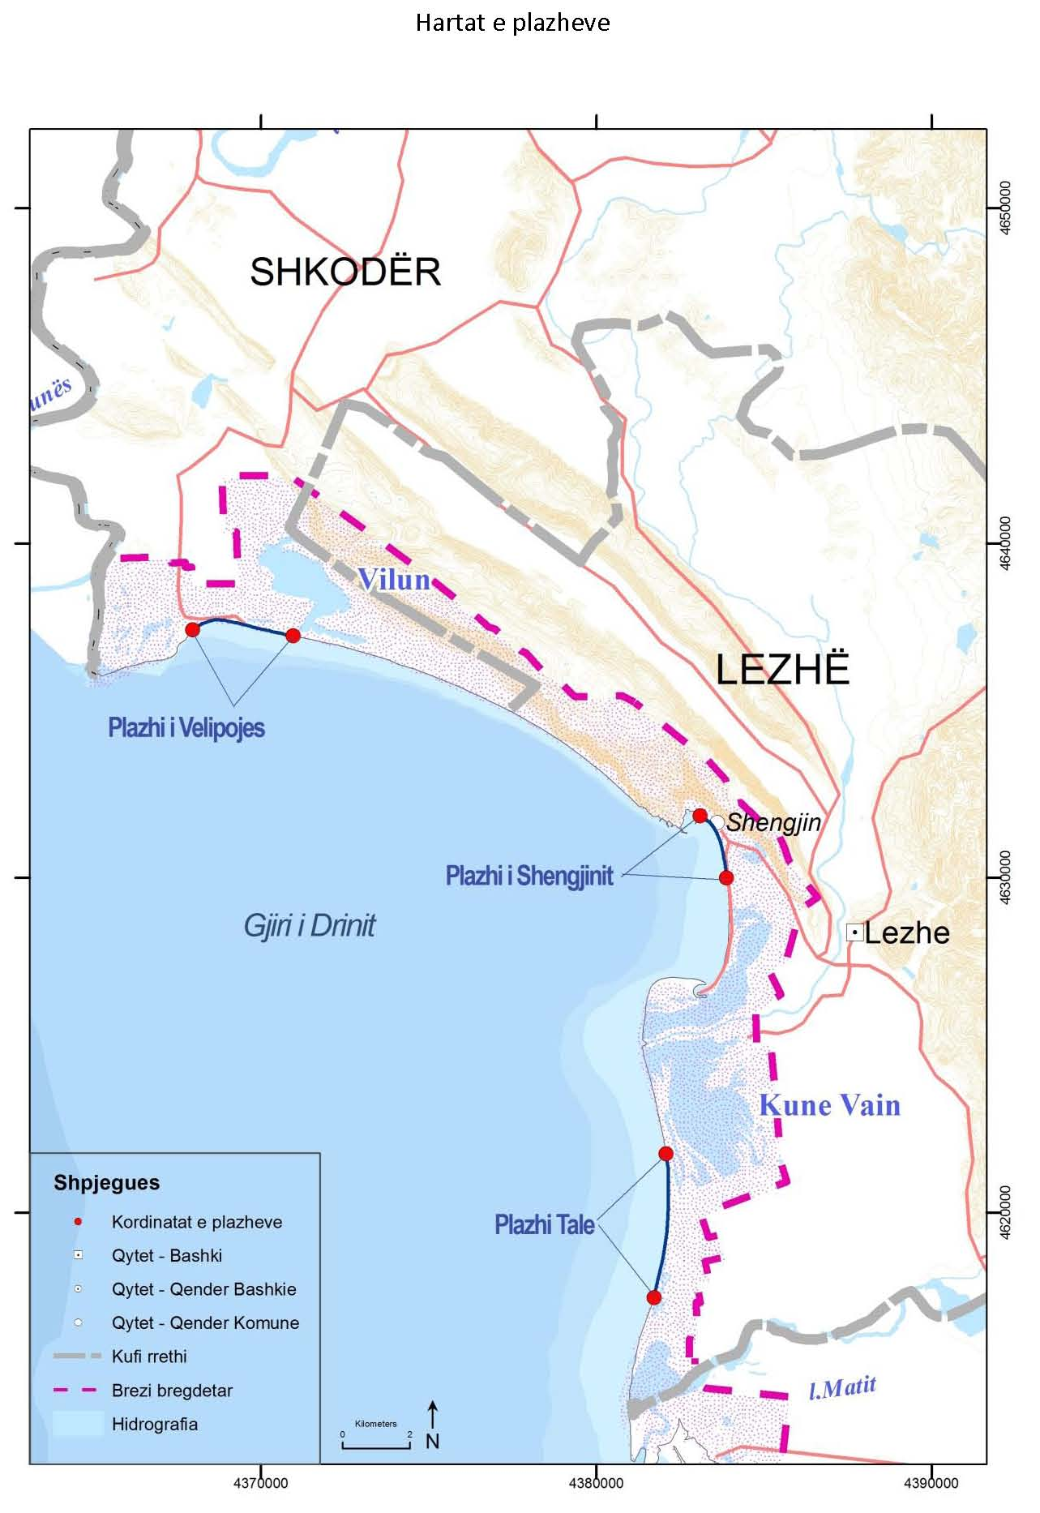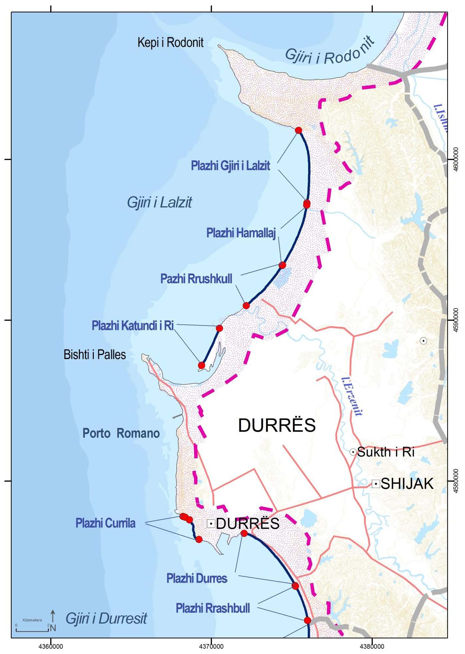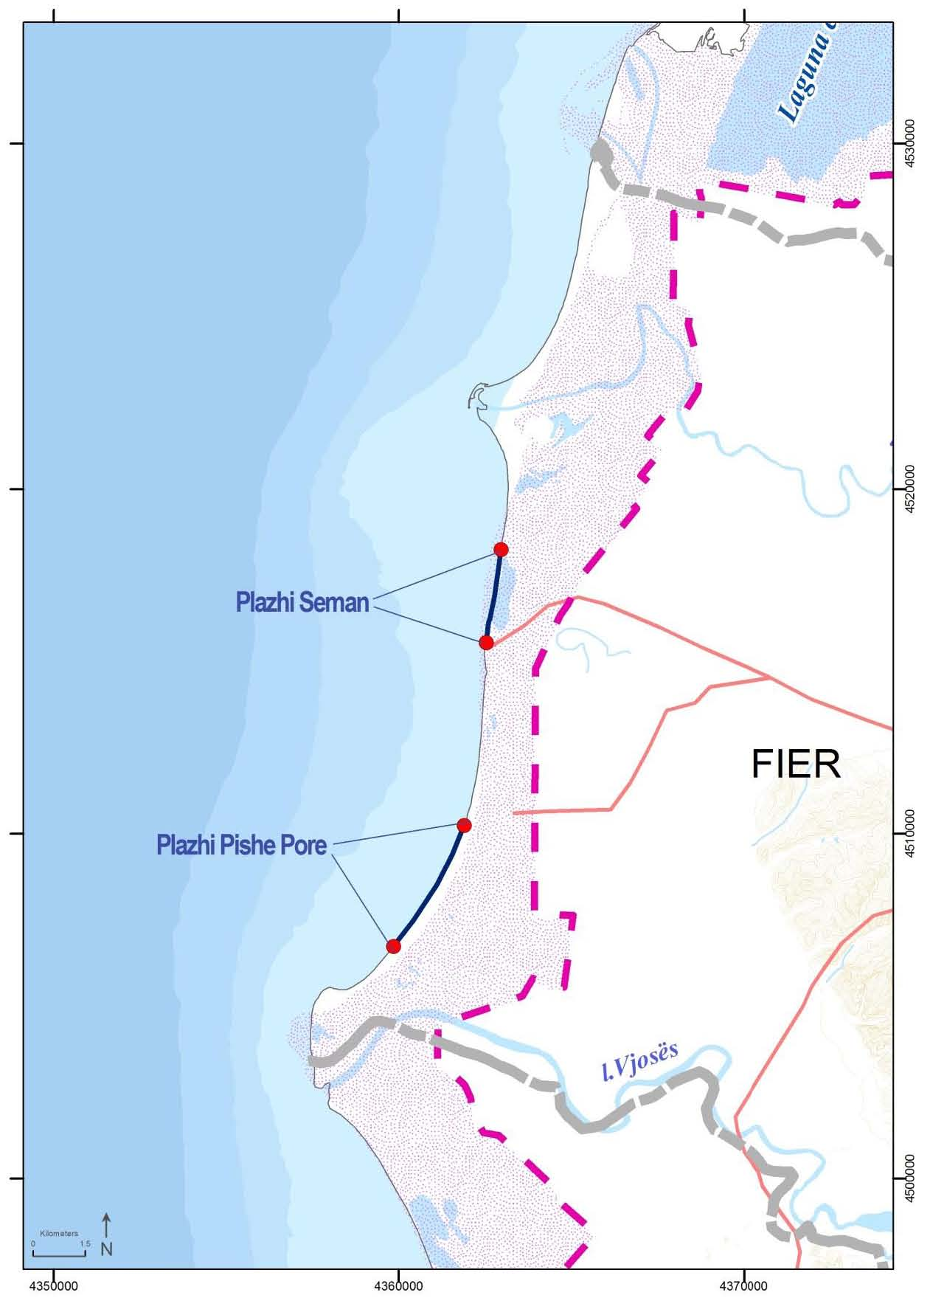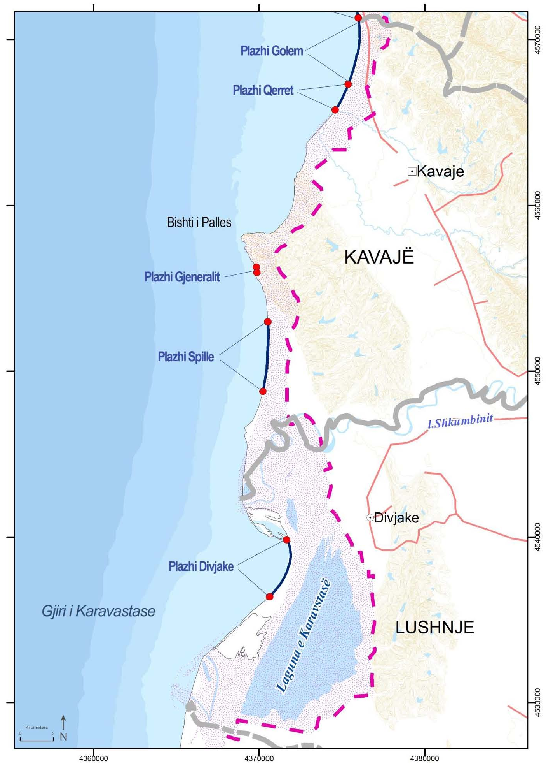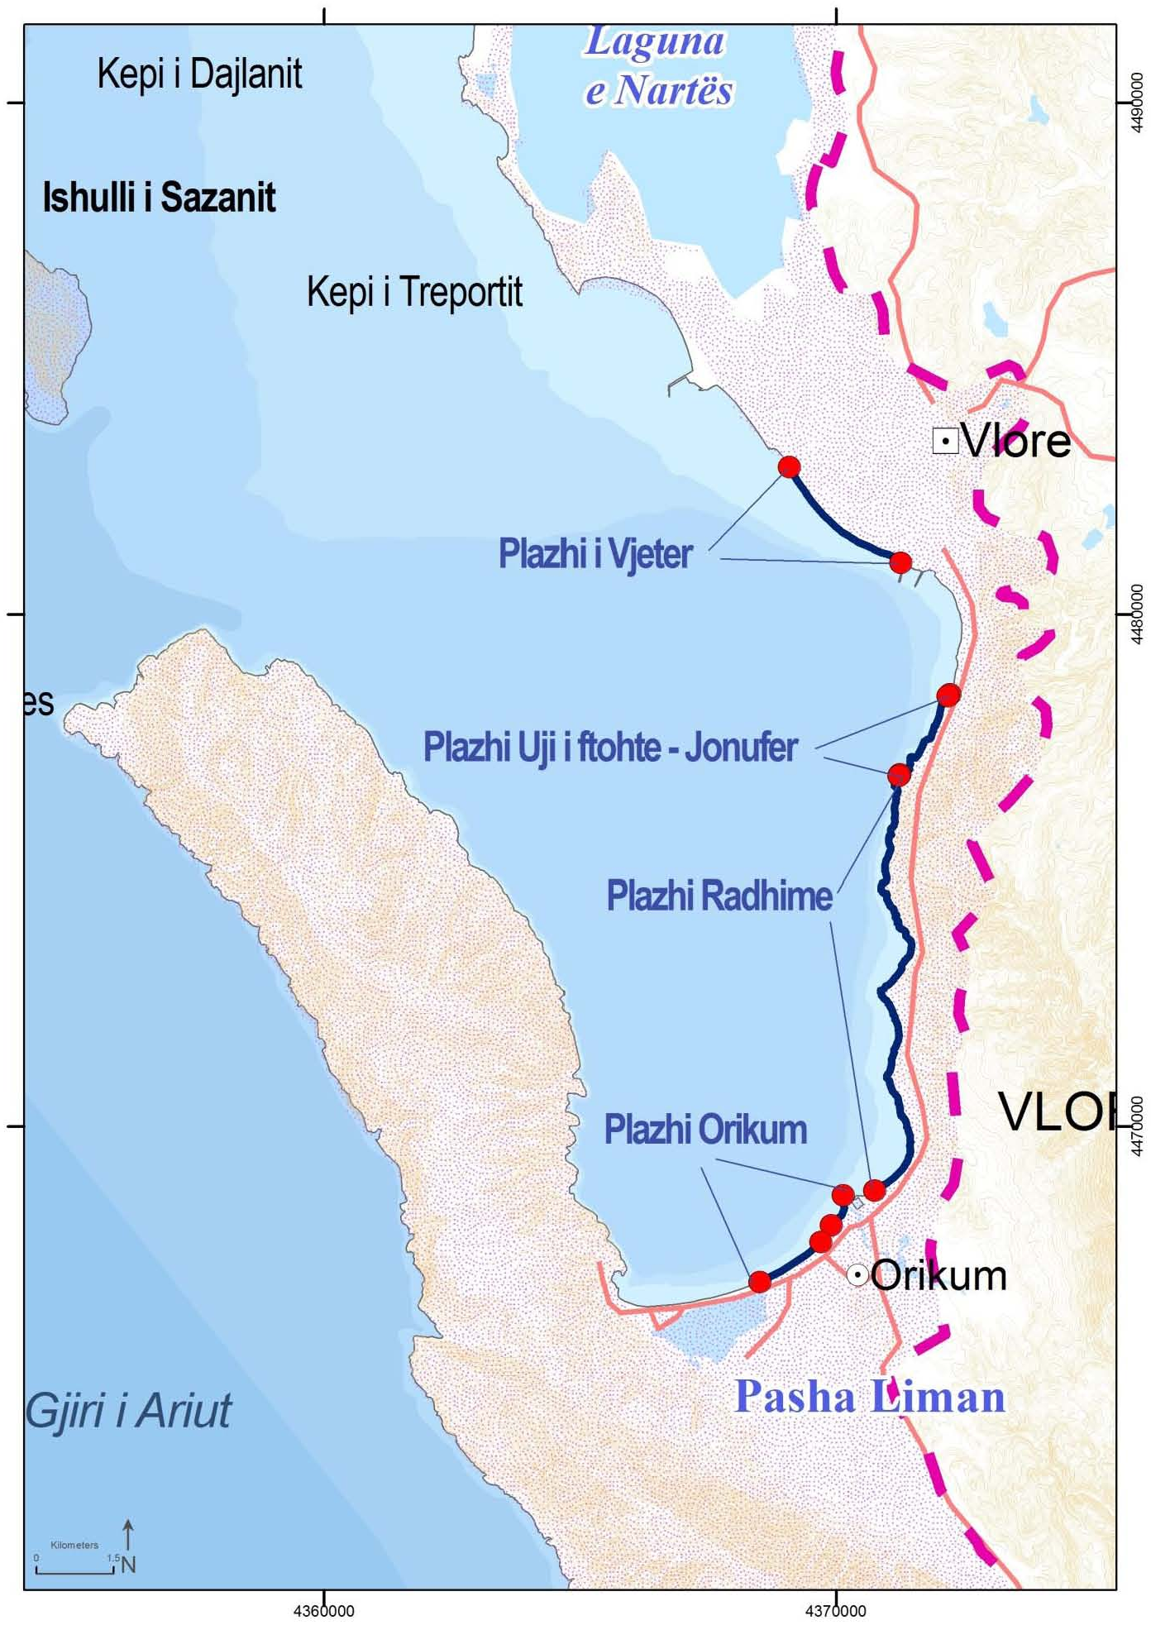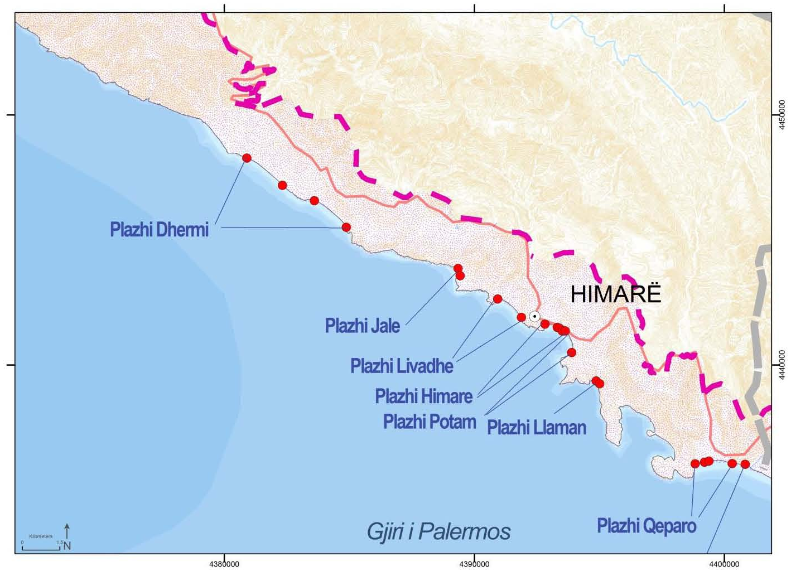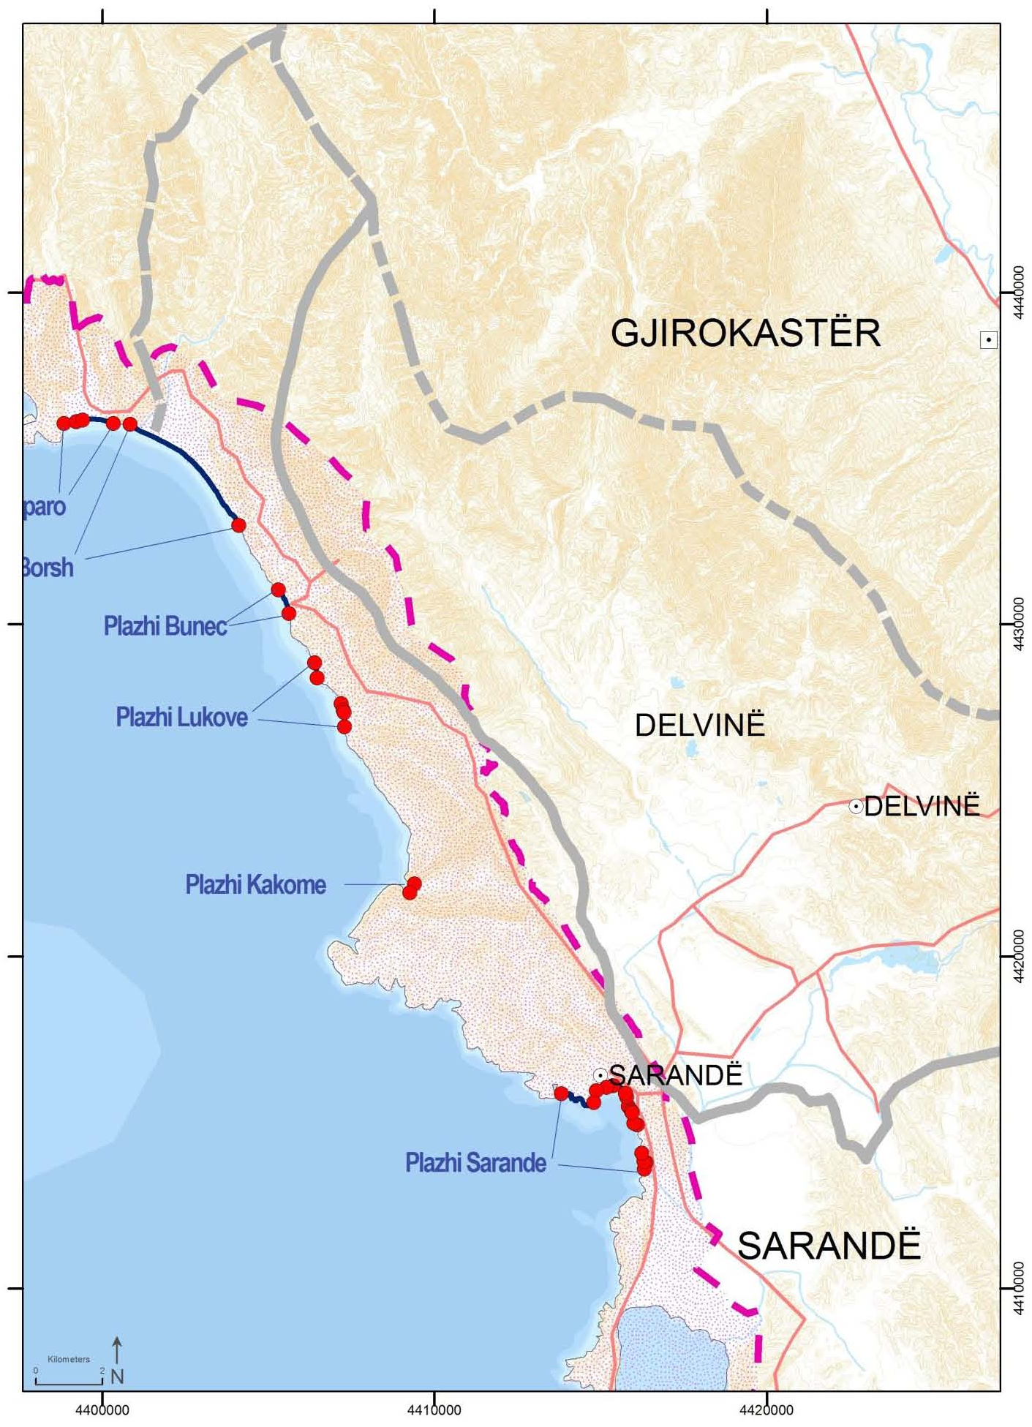

VENDIM

Nr. 1, datë 19.1.2014

PËR PËRCAKTIMIN E DREJTIMEVE PRIORITARE TË INVESTIMEVE DHE MIRATIMIN E DOKUMENTIT STRATEGJIK OPERACIONAL PËR FONDIN E ZHVILLIMIT TË RAJONEVE, 2015-2016

Në mbështetje të nenit 100 të Kushtetutës dhe të nenit 15 e të aneksit 3, të ligjit nr.160, datë 17.11.2014, “Për buxhetin e vitit 2015”, Komiteti për Zhvillimin e Rajoneve

VENDOSI:

1. Detajimin e buxhetit të investimeve, nga Fondi për Zhvillimin e Rajoneve, si më poshtë vijon:
a) Granti konkurrues për infrastrukturën vendore dhe rajonale, pjesë e programeve të shtyllës I, të Fondit për Zhvillimin e Rajoneve, në vlerën 10 000 000 000 (dhjetë miliardë) lekë. Pjesa prej 55% e kësaj vlere programohet për shlyerjen e detyrimeve për projektet në vazhdim (2012-2014), ndërsa pjesa prej 45% e kësaj vlere programohet për financimin e projekteve të reja, me cikël zbatimi 2015-2016.
b) Granti konkurrues për programin “Shqipëria dixhitale”, pjesë e shtyllës II, të Fondit për Zhvillimin e Rajoneve, në vlerën 2 189 000 000 (dy miliard e njëqind e tetëdhjetë e nëntë milionë) lekë.

2. Përcaktimi i drejtimeve prioritare dhe pesha specifike referuese për secilin prioritet të zhvillimit të rajoneve, të jetë sipas tabelës 1, bashkëlidhur këtij vendimi.
3. Miratimi i Dokumentit Strategjik Operacional për Fondin e Zhvillimit të Rajoneve, 2015-2016, të jetë sipas aneksit 1, bashkëlidhur këtij vendimi.
4. Ngarkohen Sekretariati i Përgjithshëm i Komitetit për Zhvillimin e Rajoneve dhe sekretariatet teknike në ministritë përkatëse të linjës për programimin e fondit sipas drejtimeve prioritare, si dhe Dokumentit Strategjik Operacional për Fondin e Zhvillimit të Rajoneve, 2015-2016.
Ky vendim hyn në fuqi pas botimit në Fletoren Zyrtare.
KRYETARI
Edi Rama

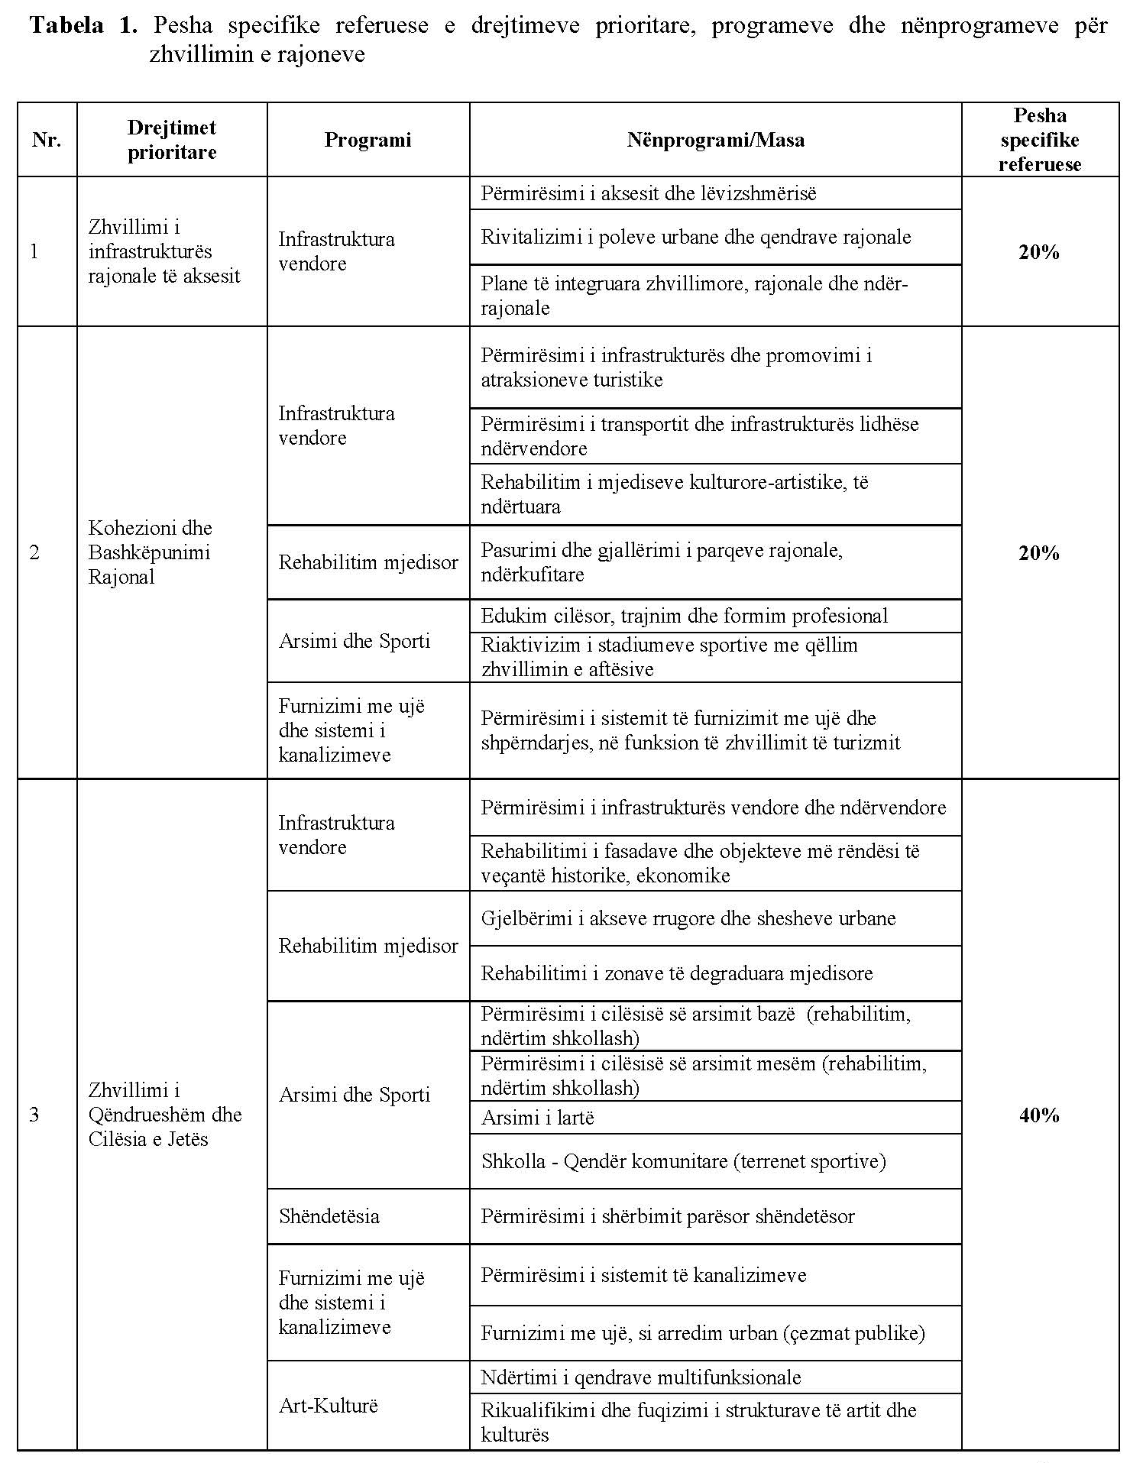

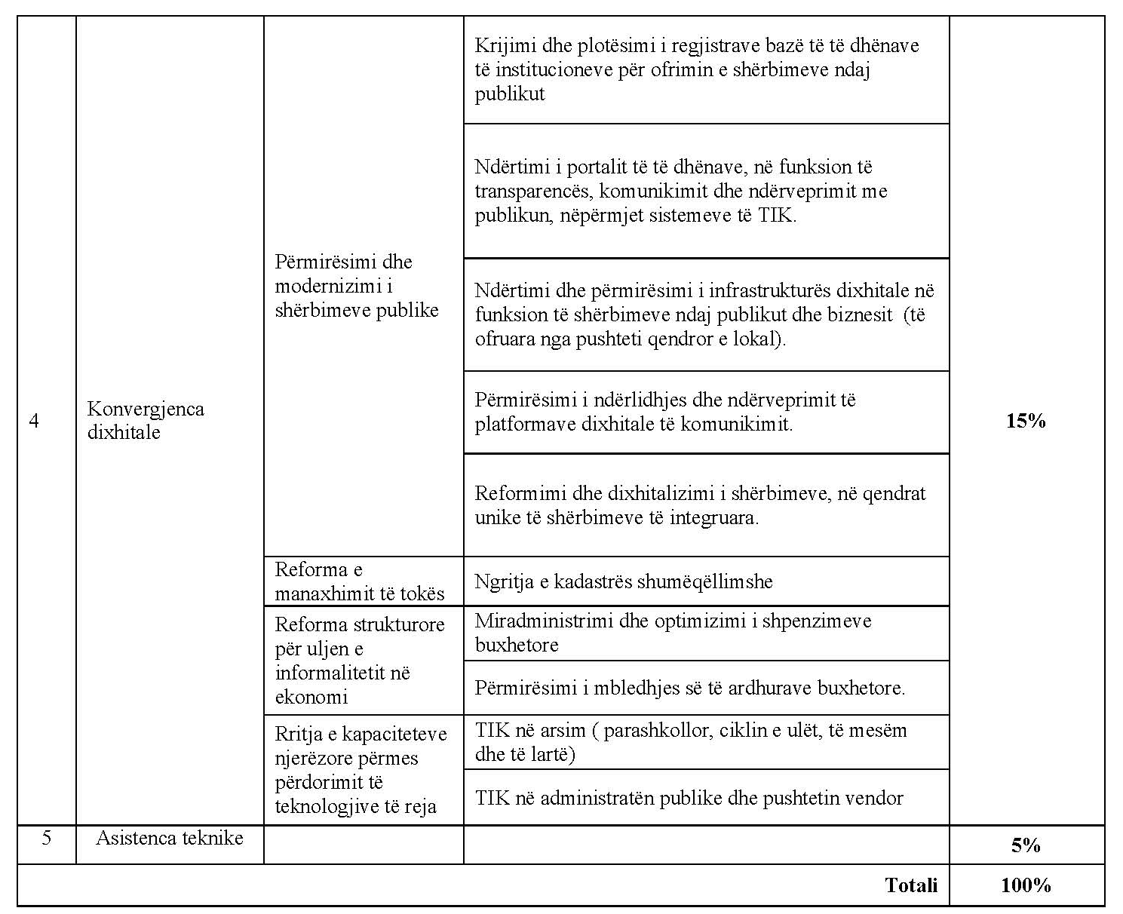

PROGRAMI OPERACIONAL
PËR ZHVILLIMIN RAJONAL
2015-2016

NJËSIA E BASHKËRENDIMIT TË PROGRAMEVE TË ZHVILLIMIT DHE PLANIFIKIMIT STRATEGJIK

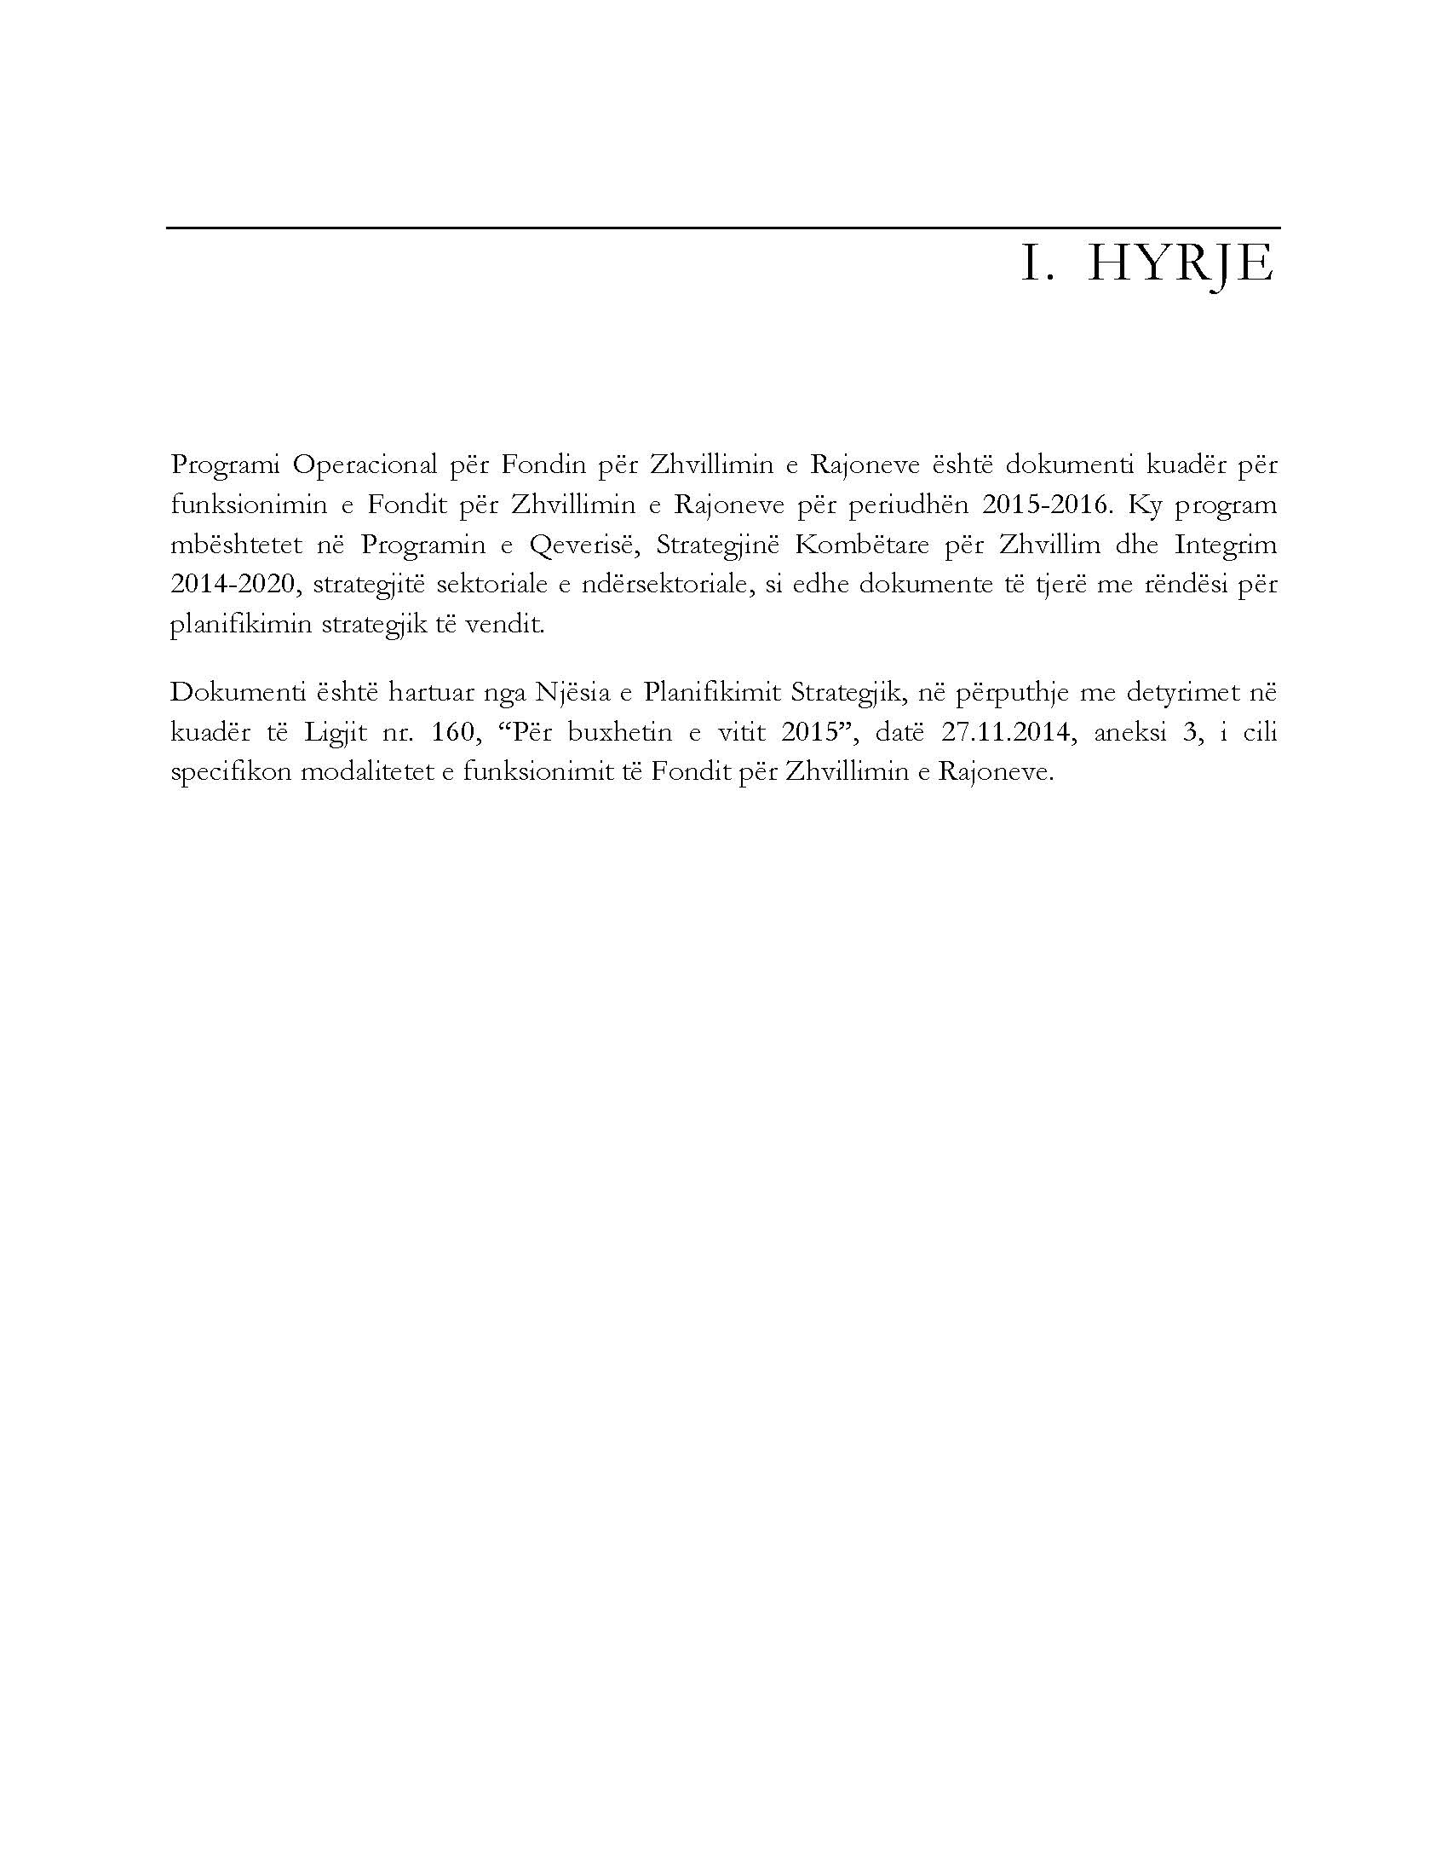
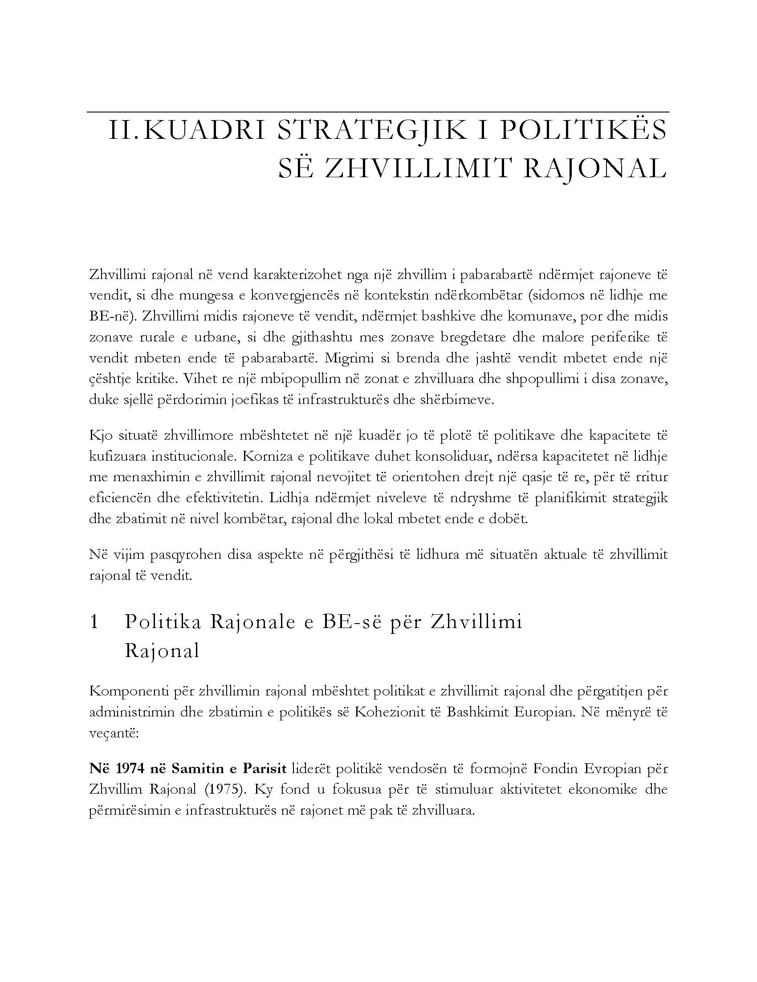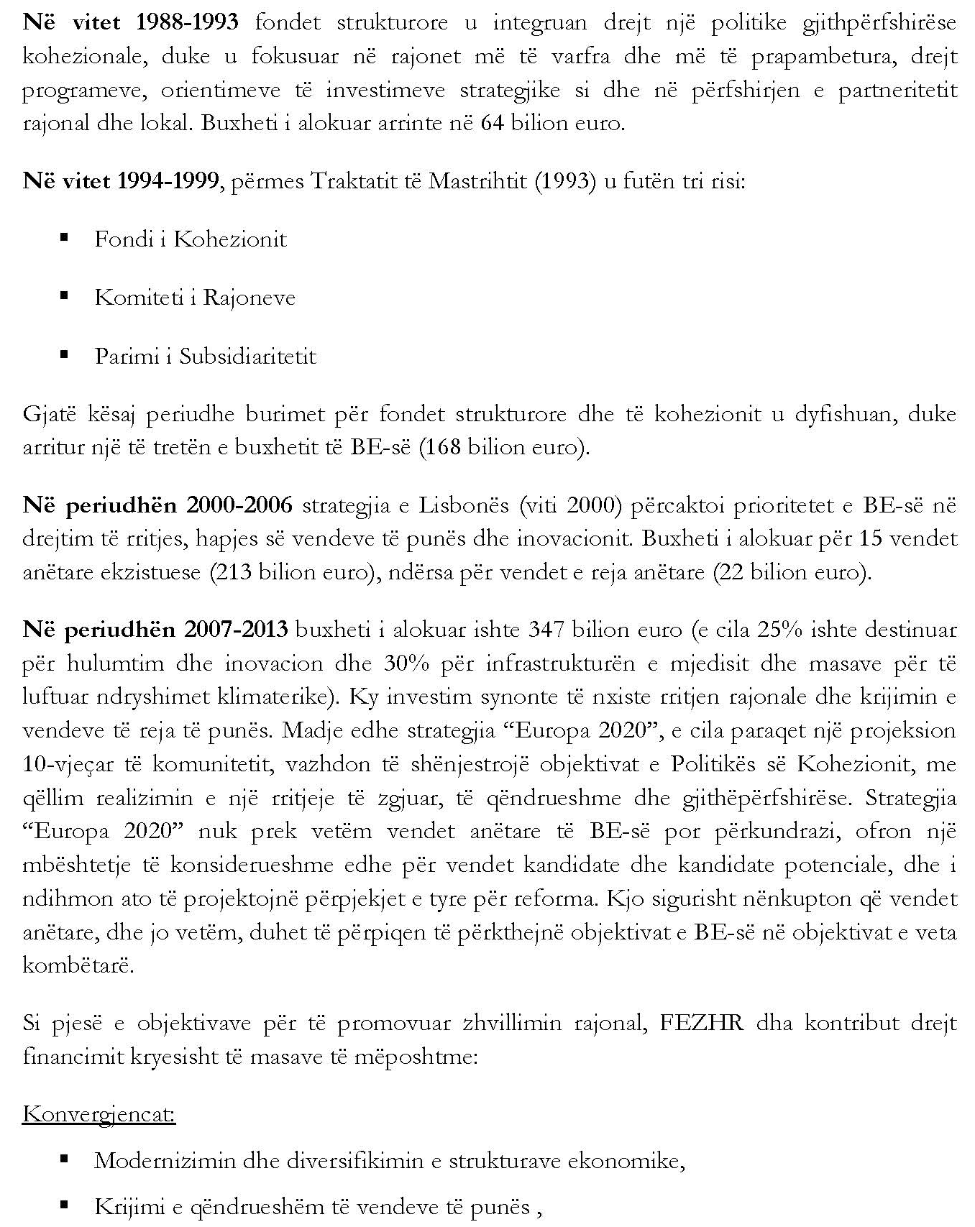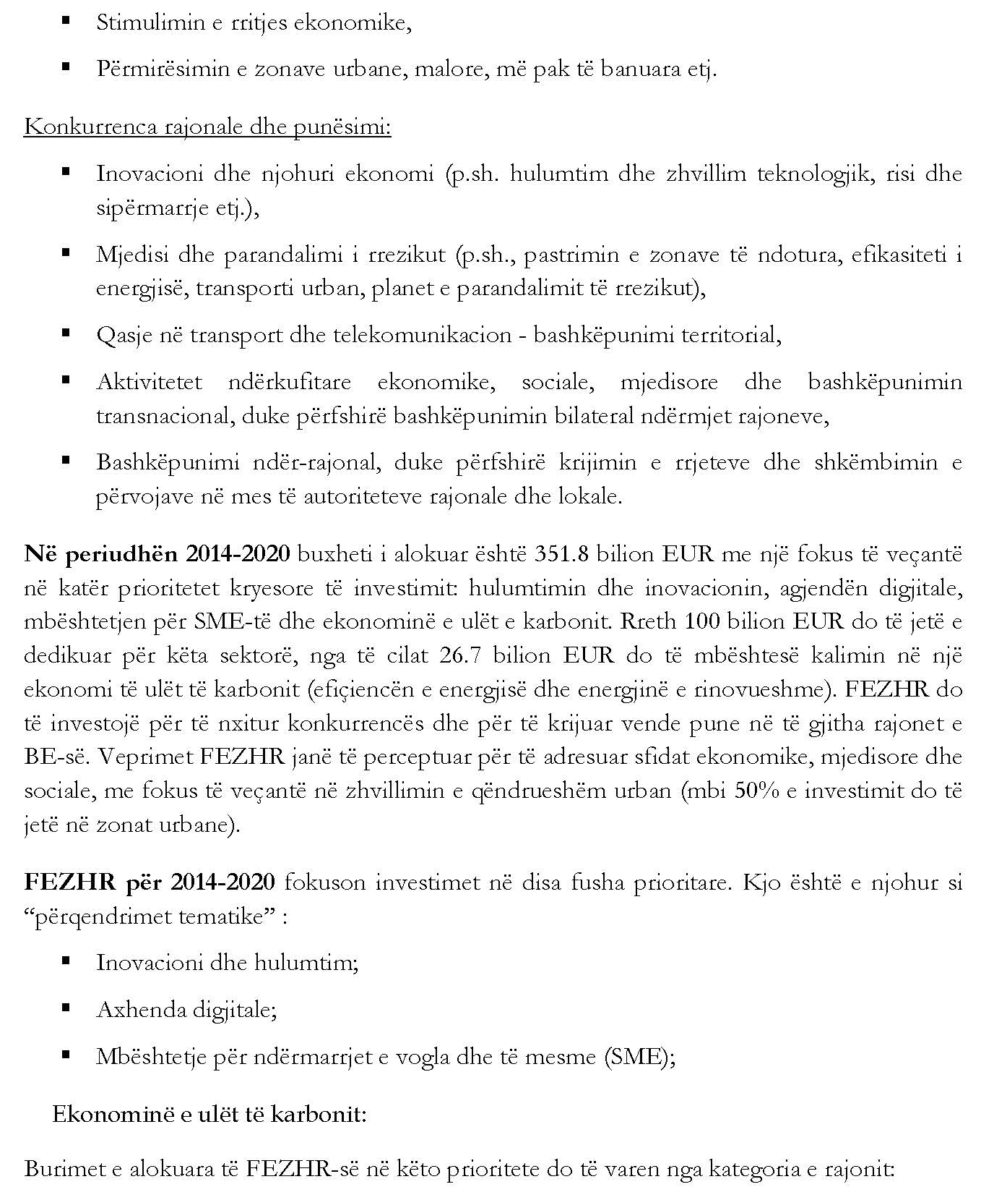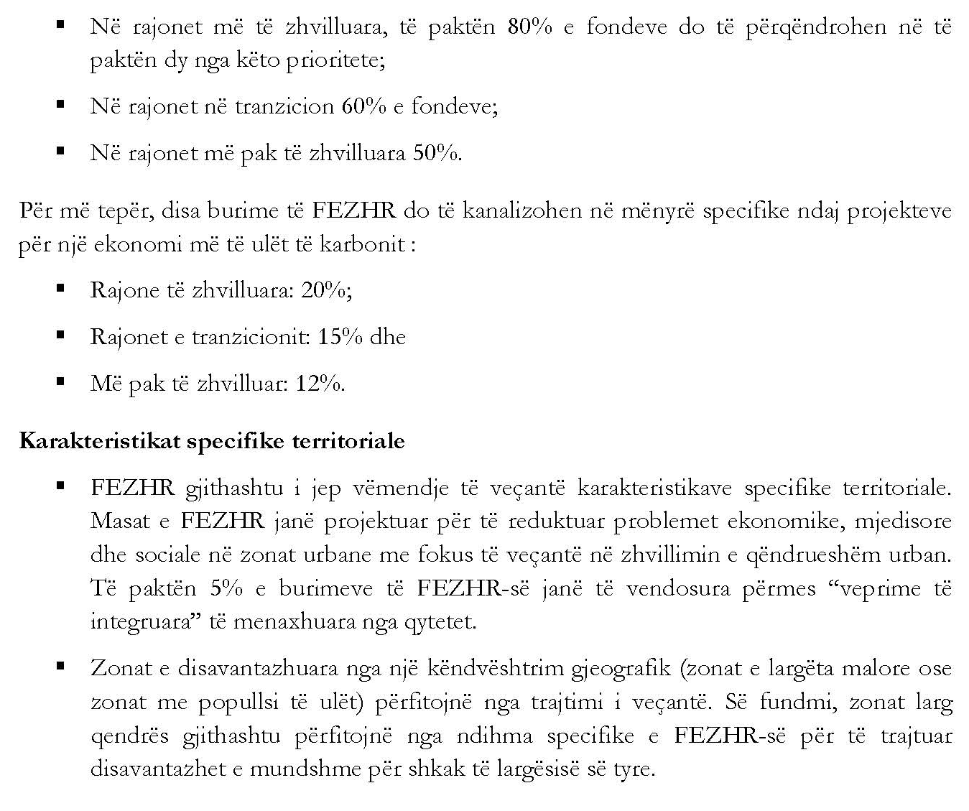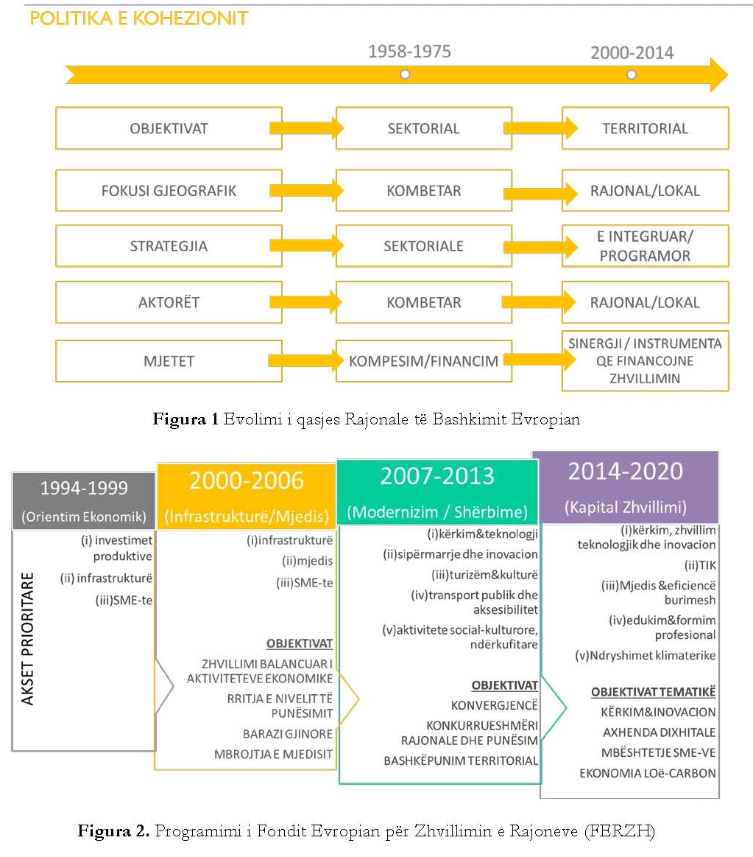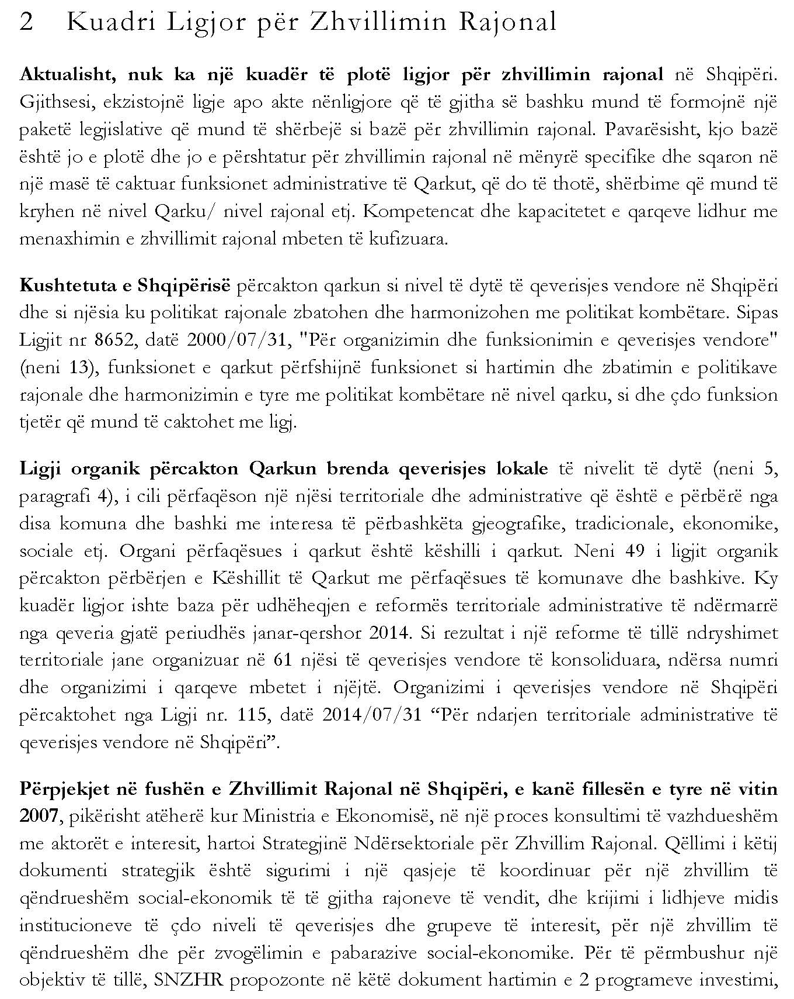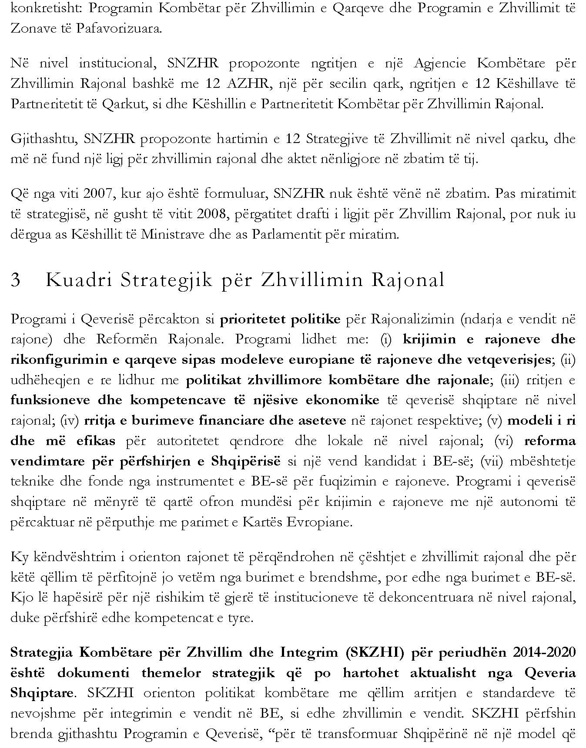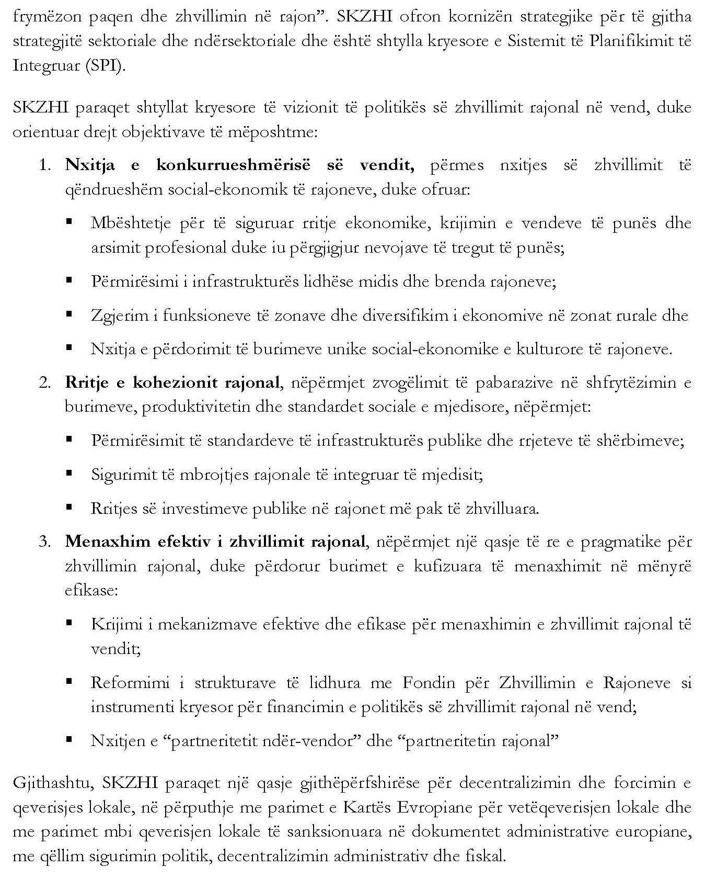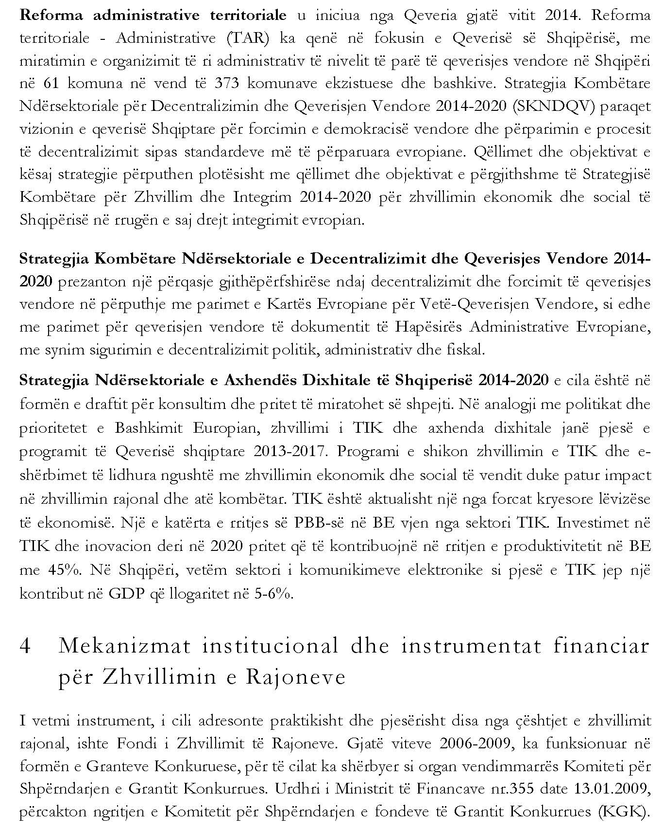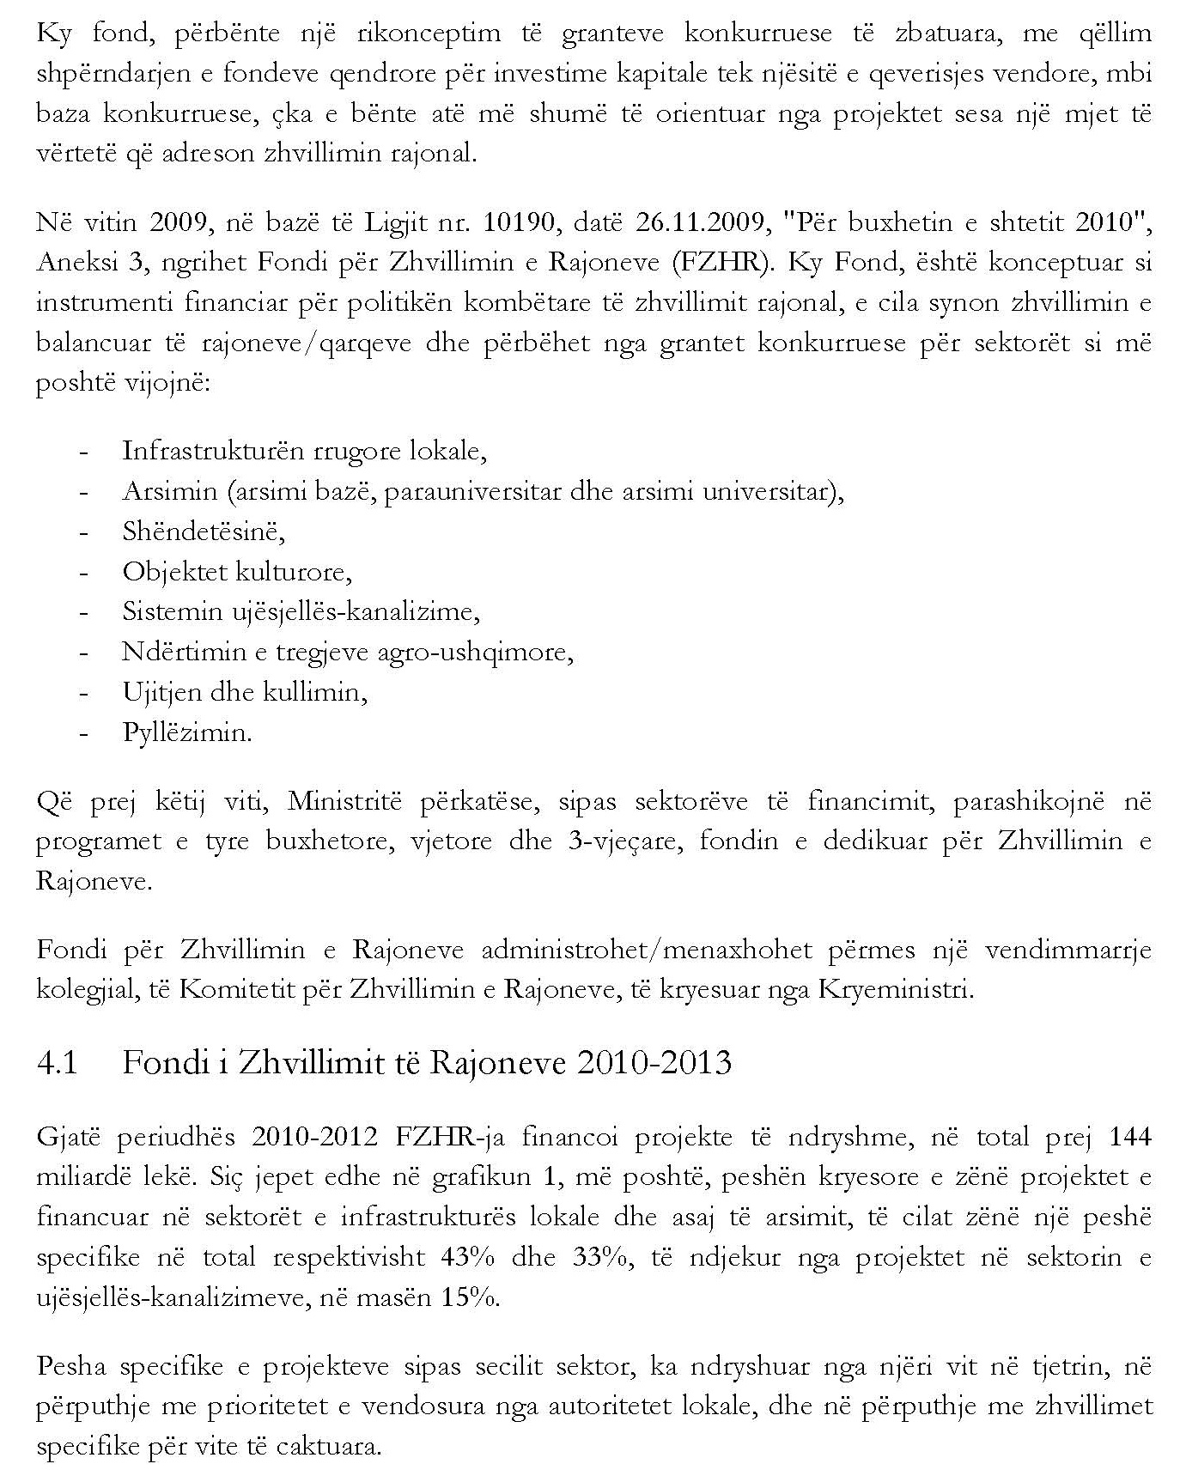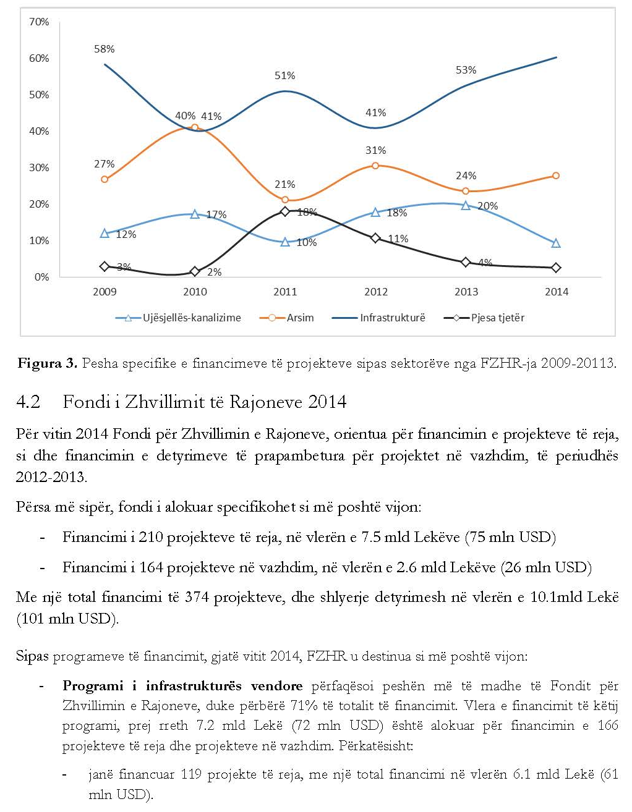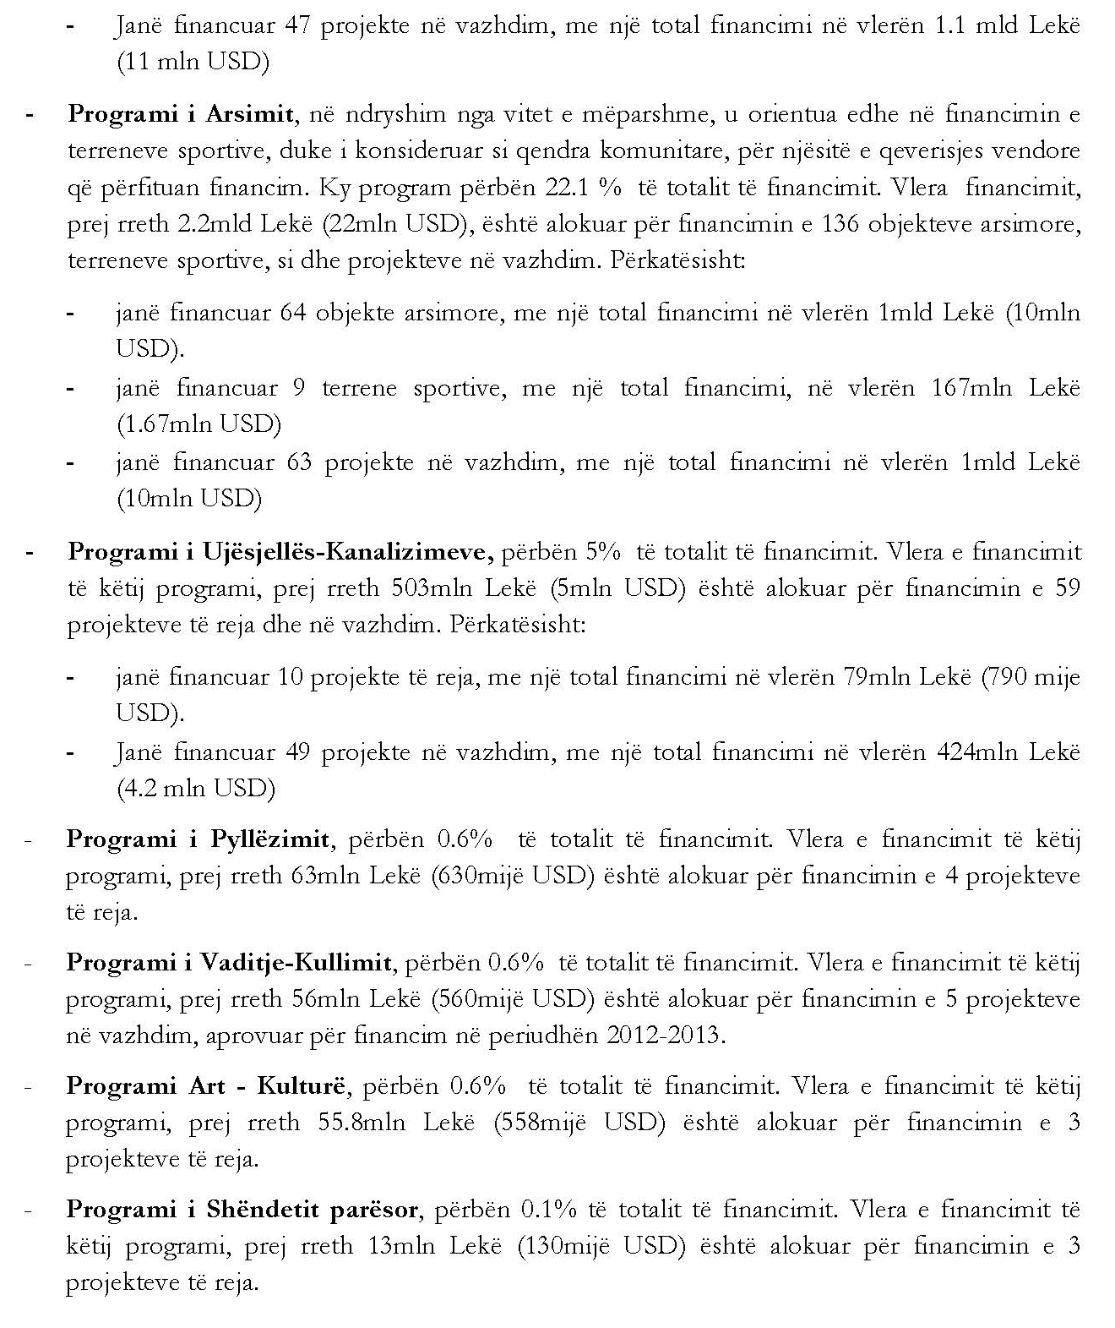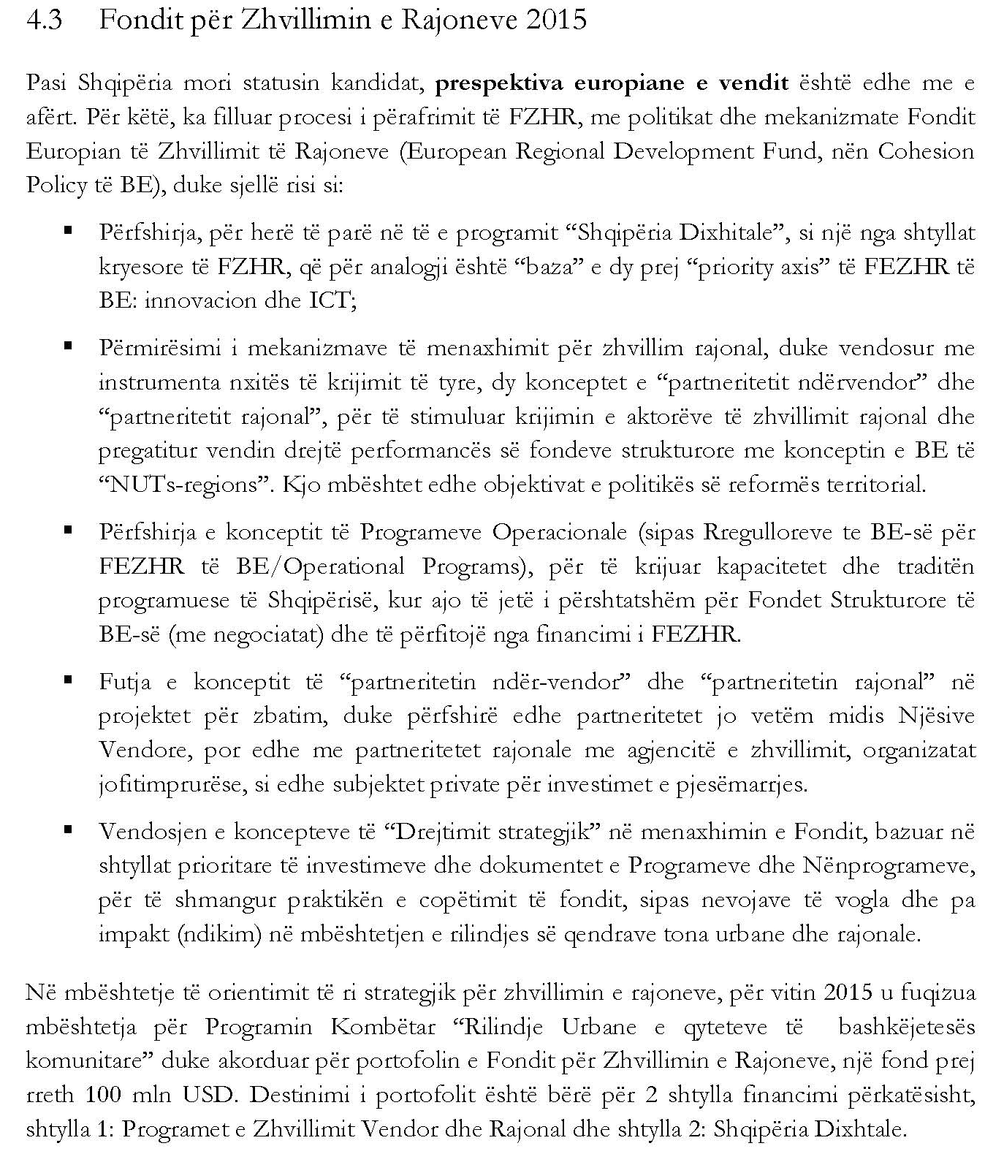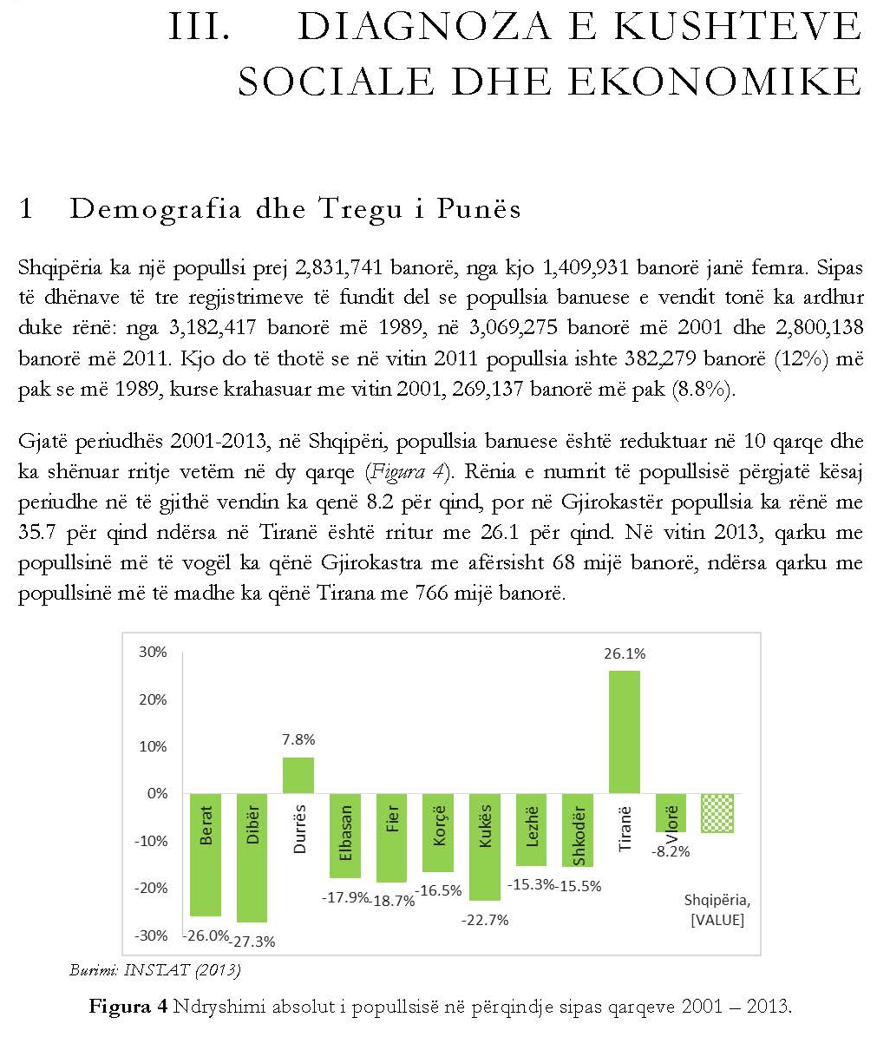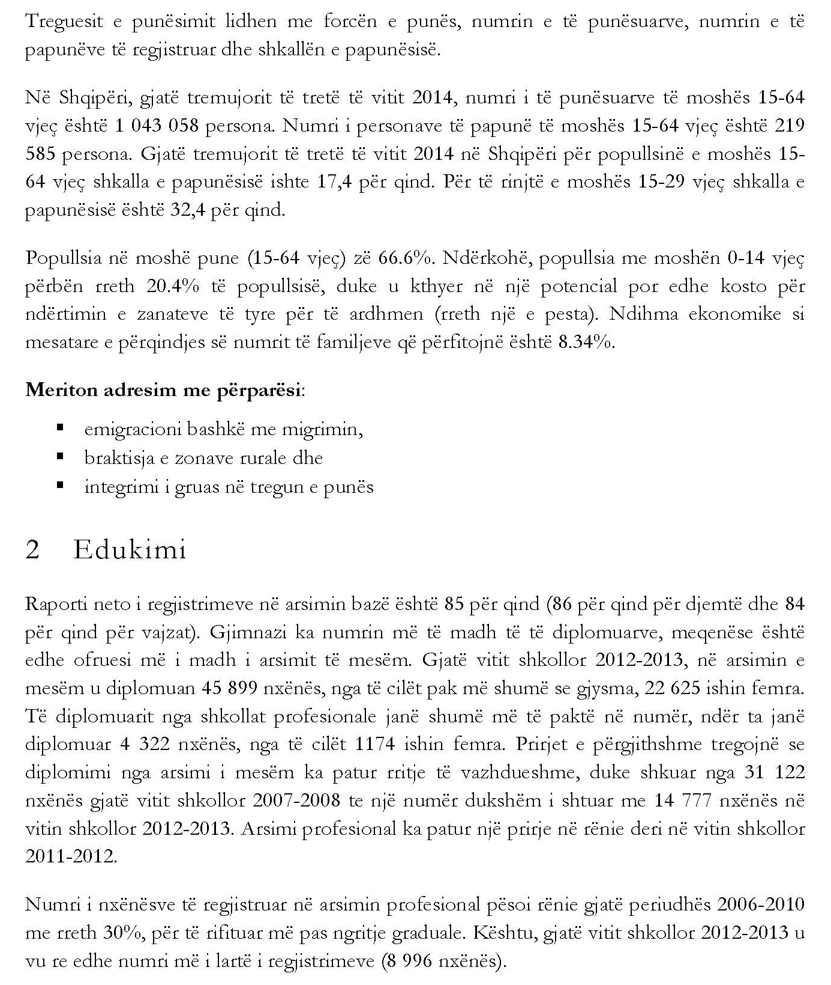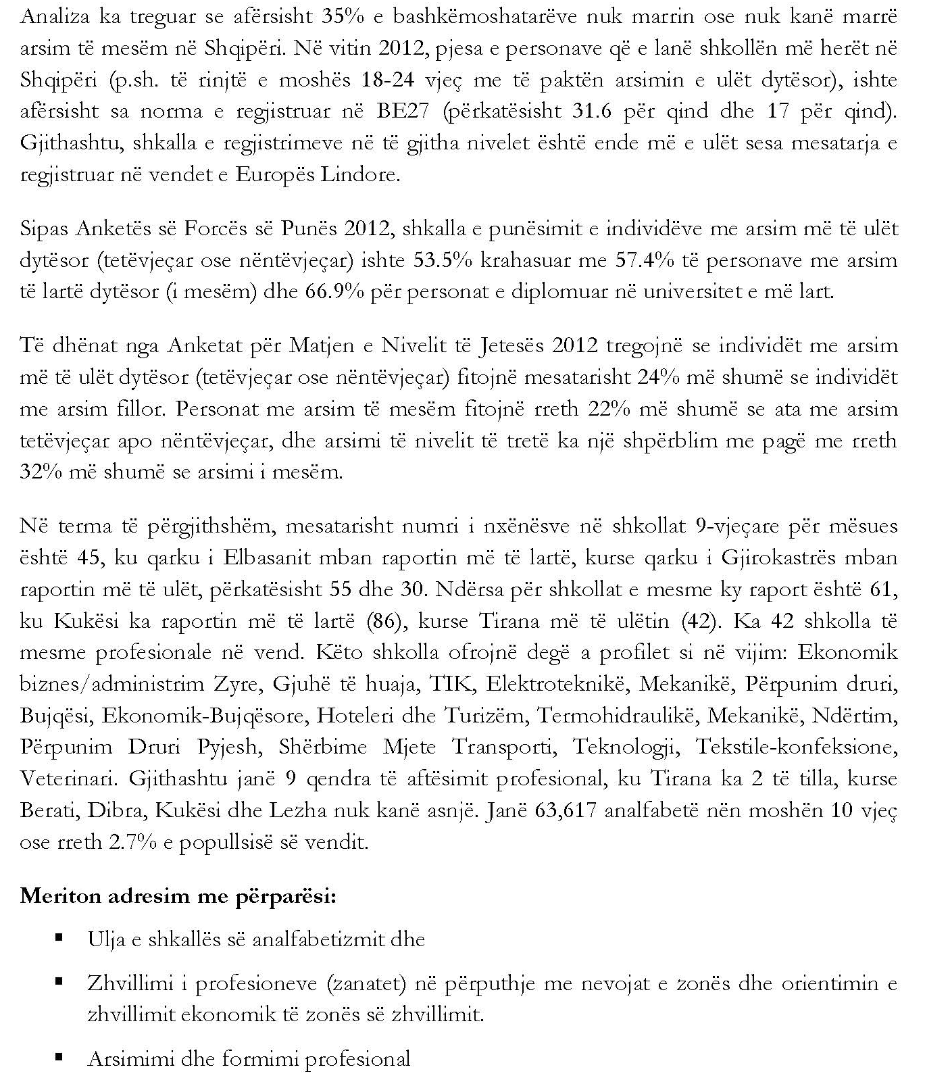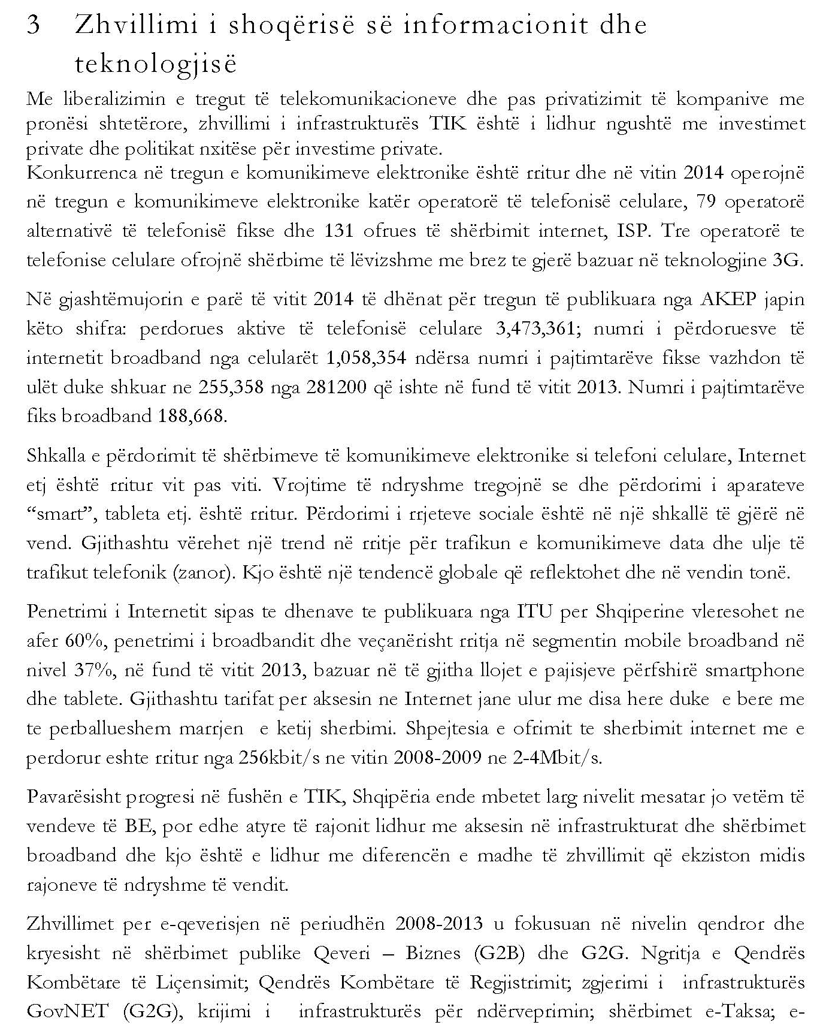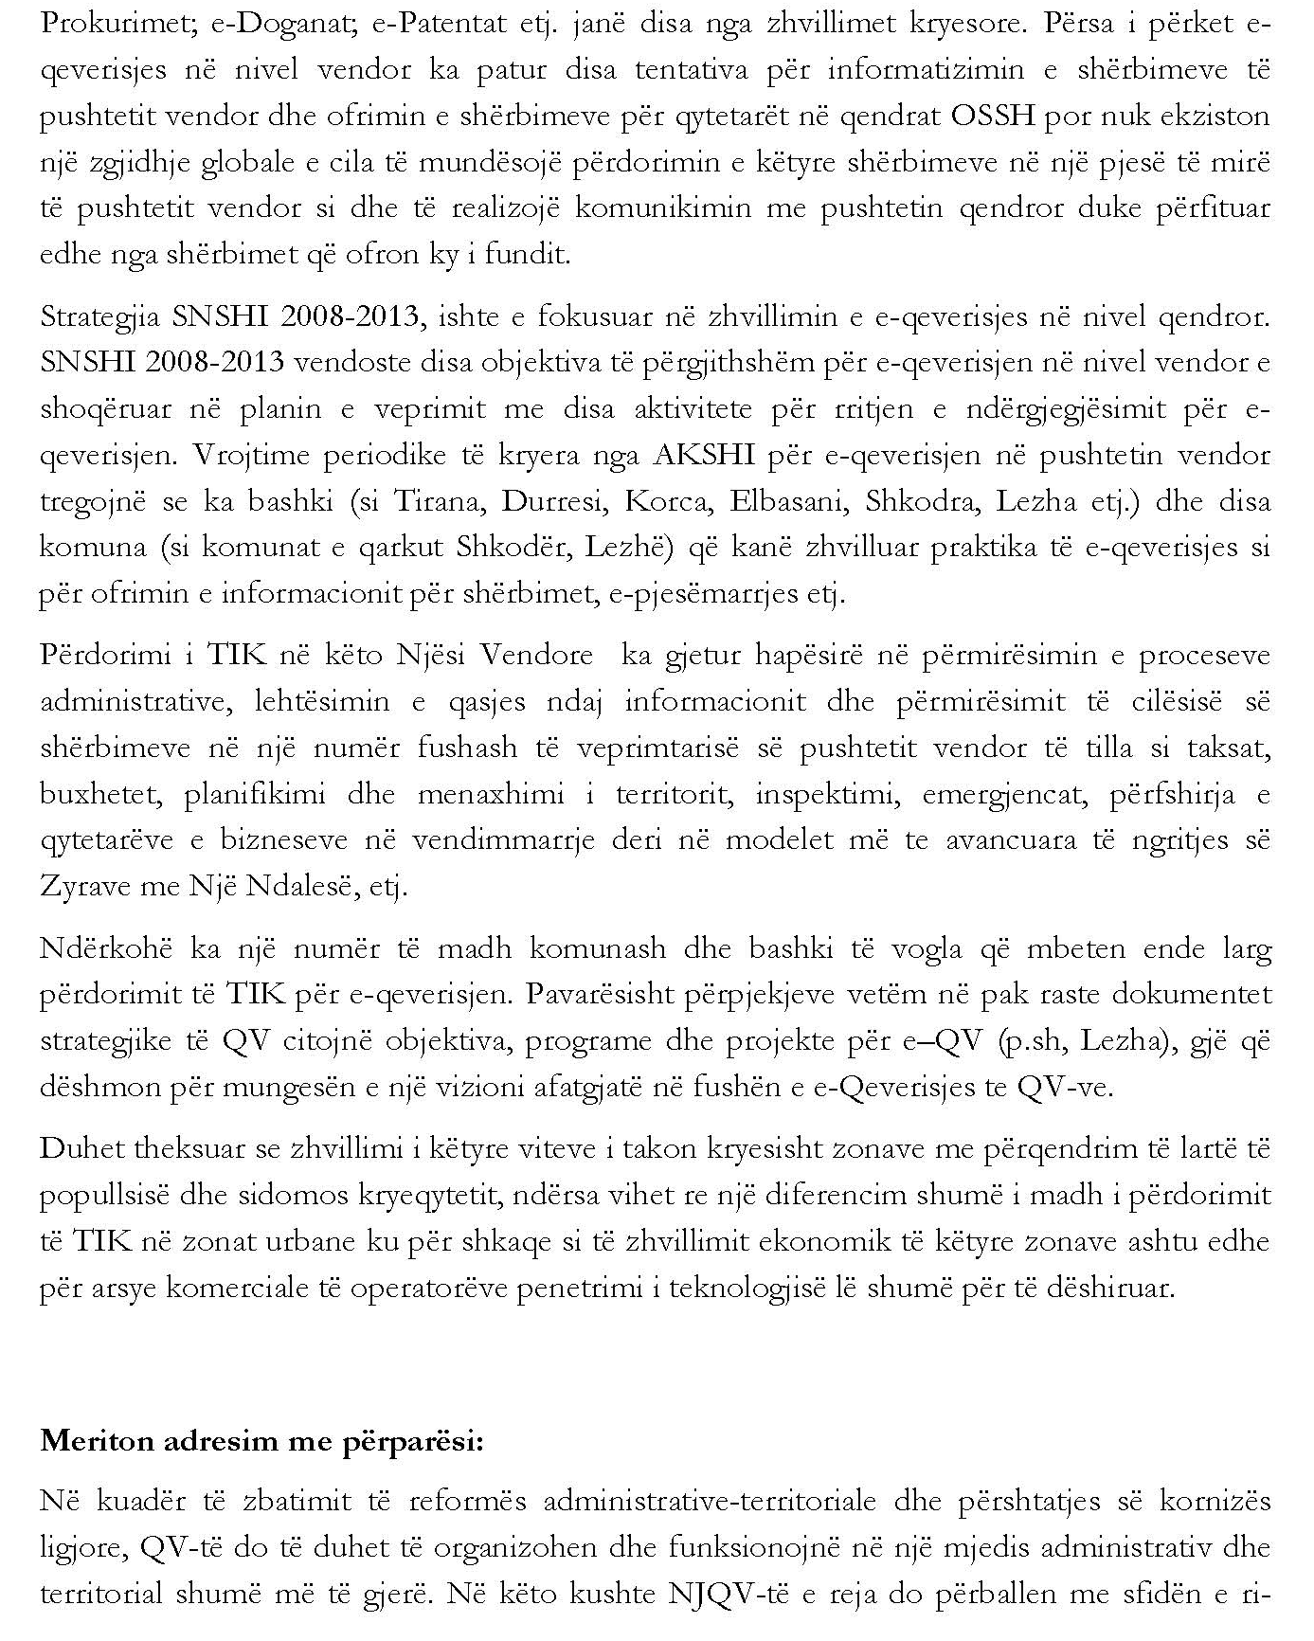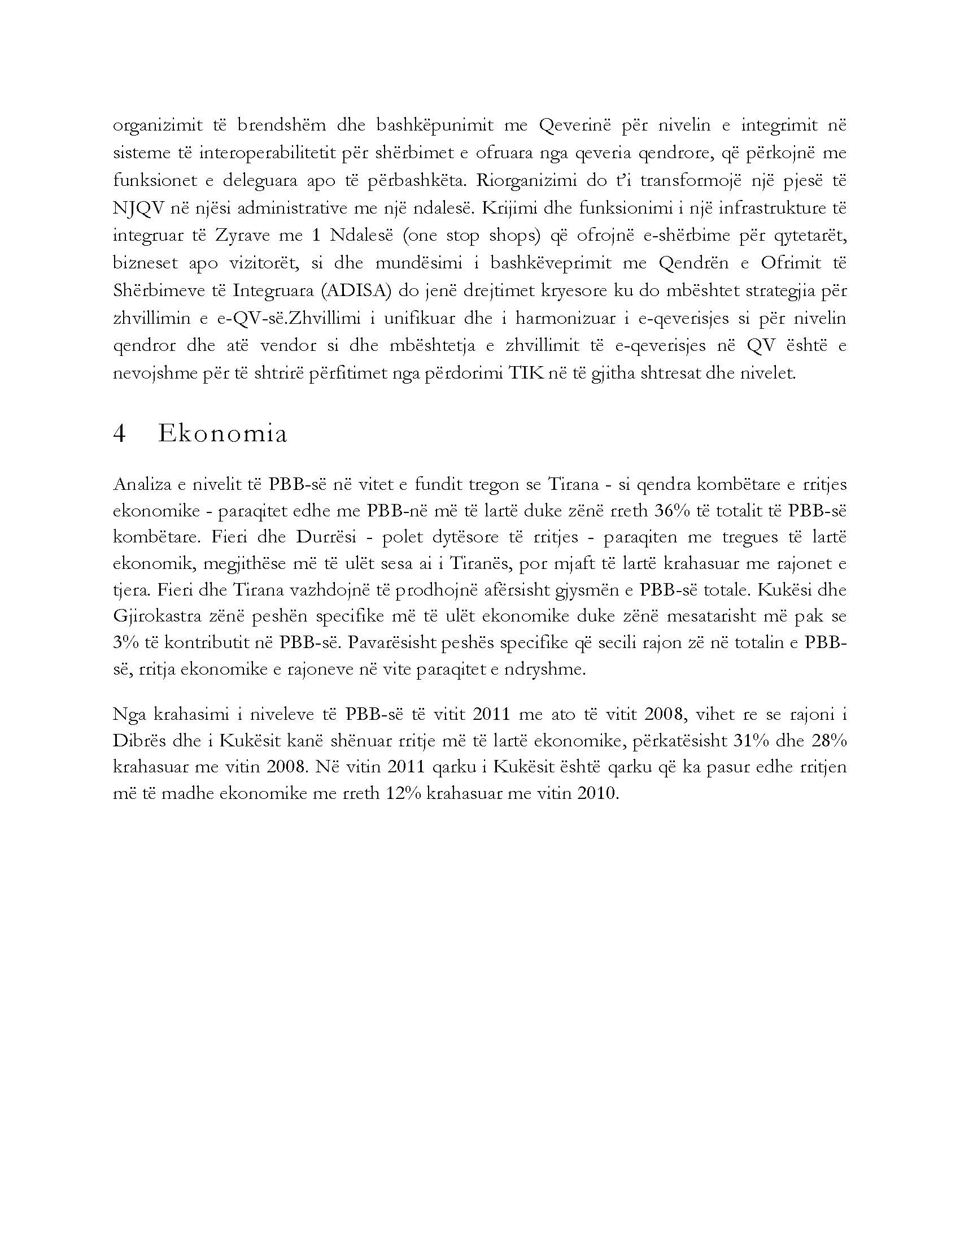
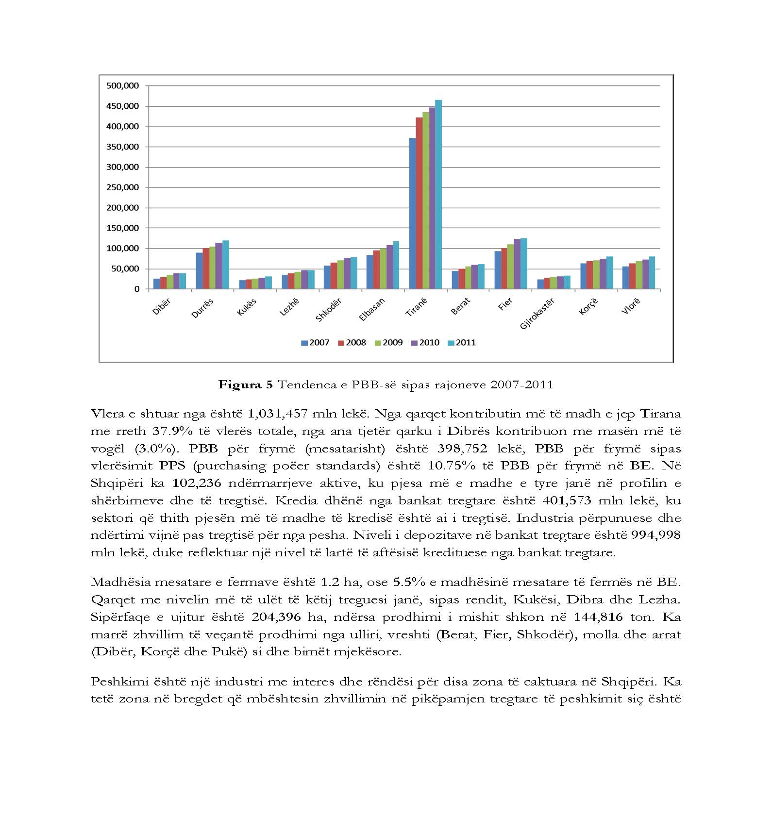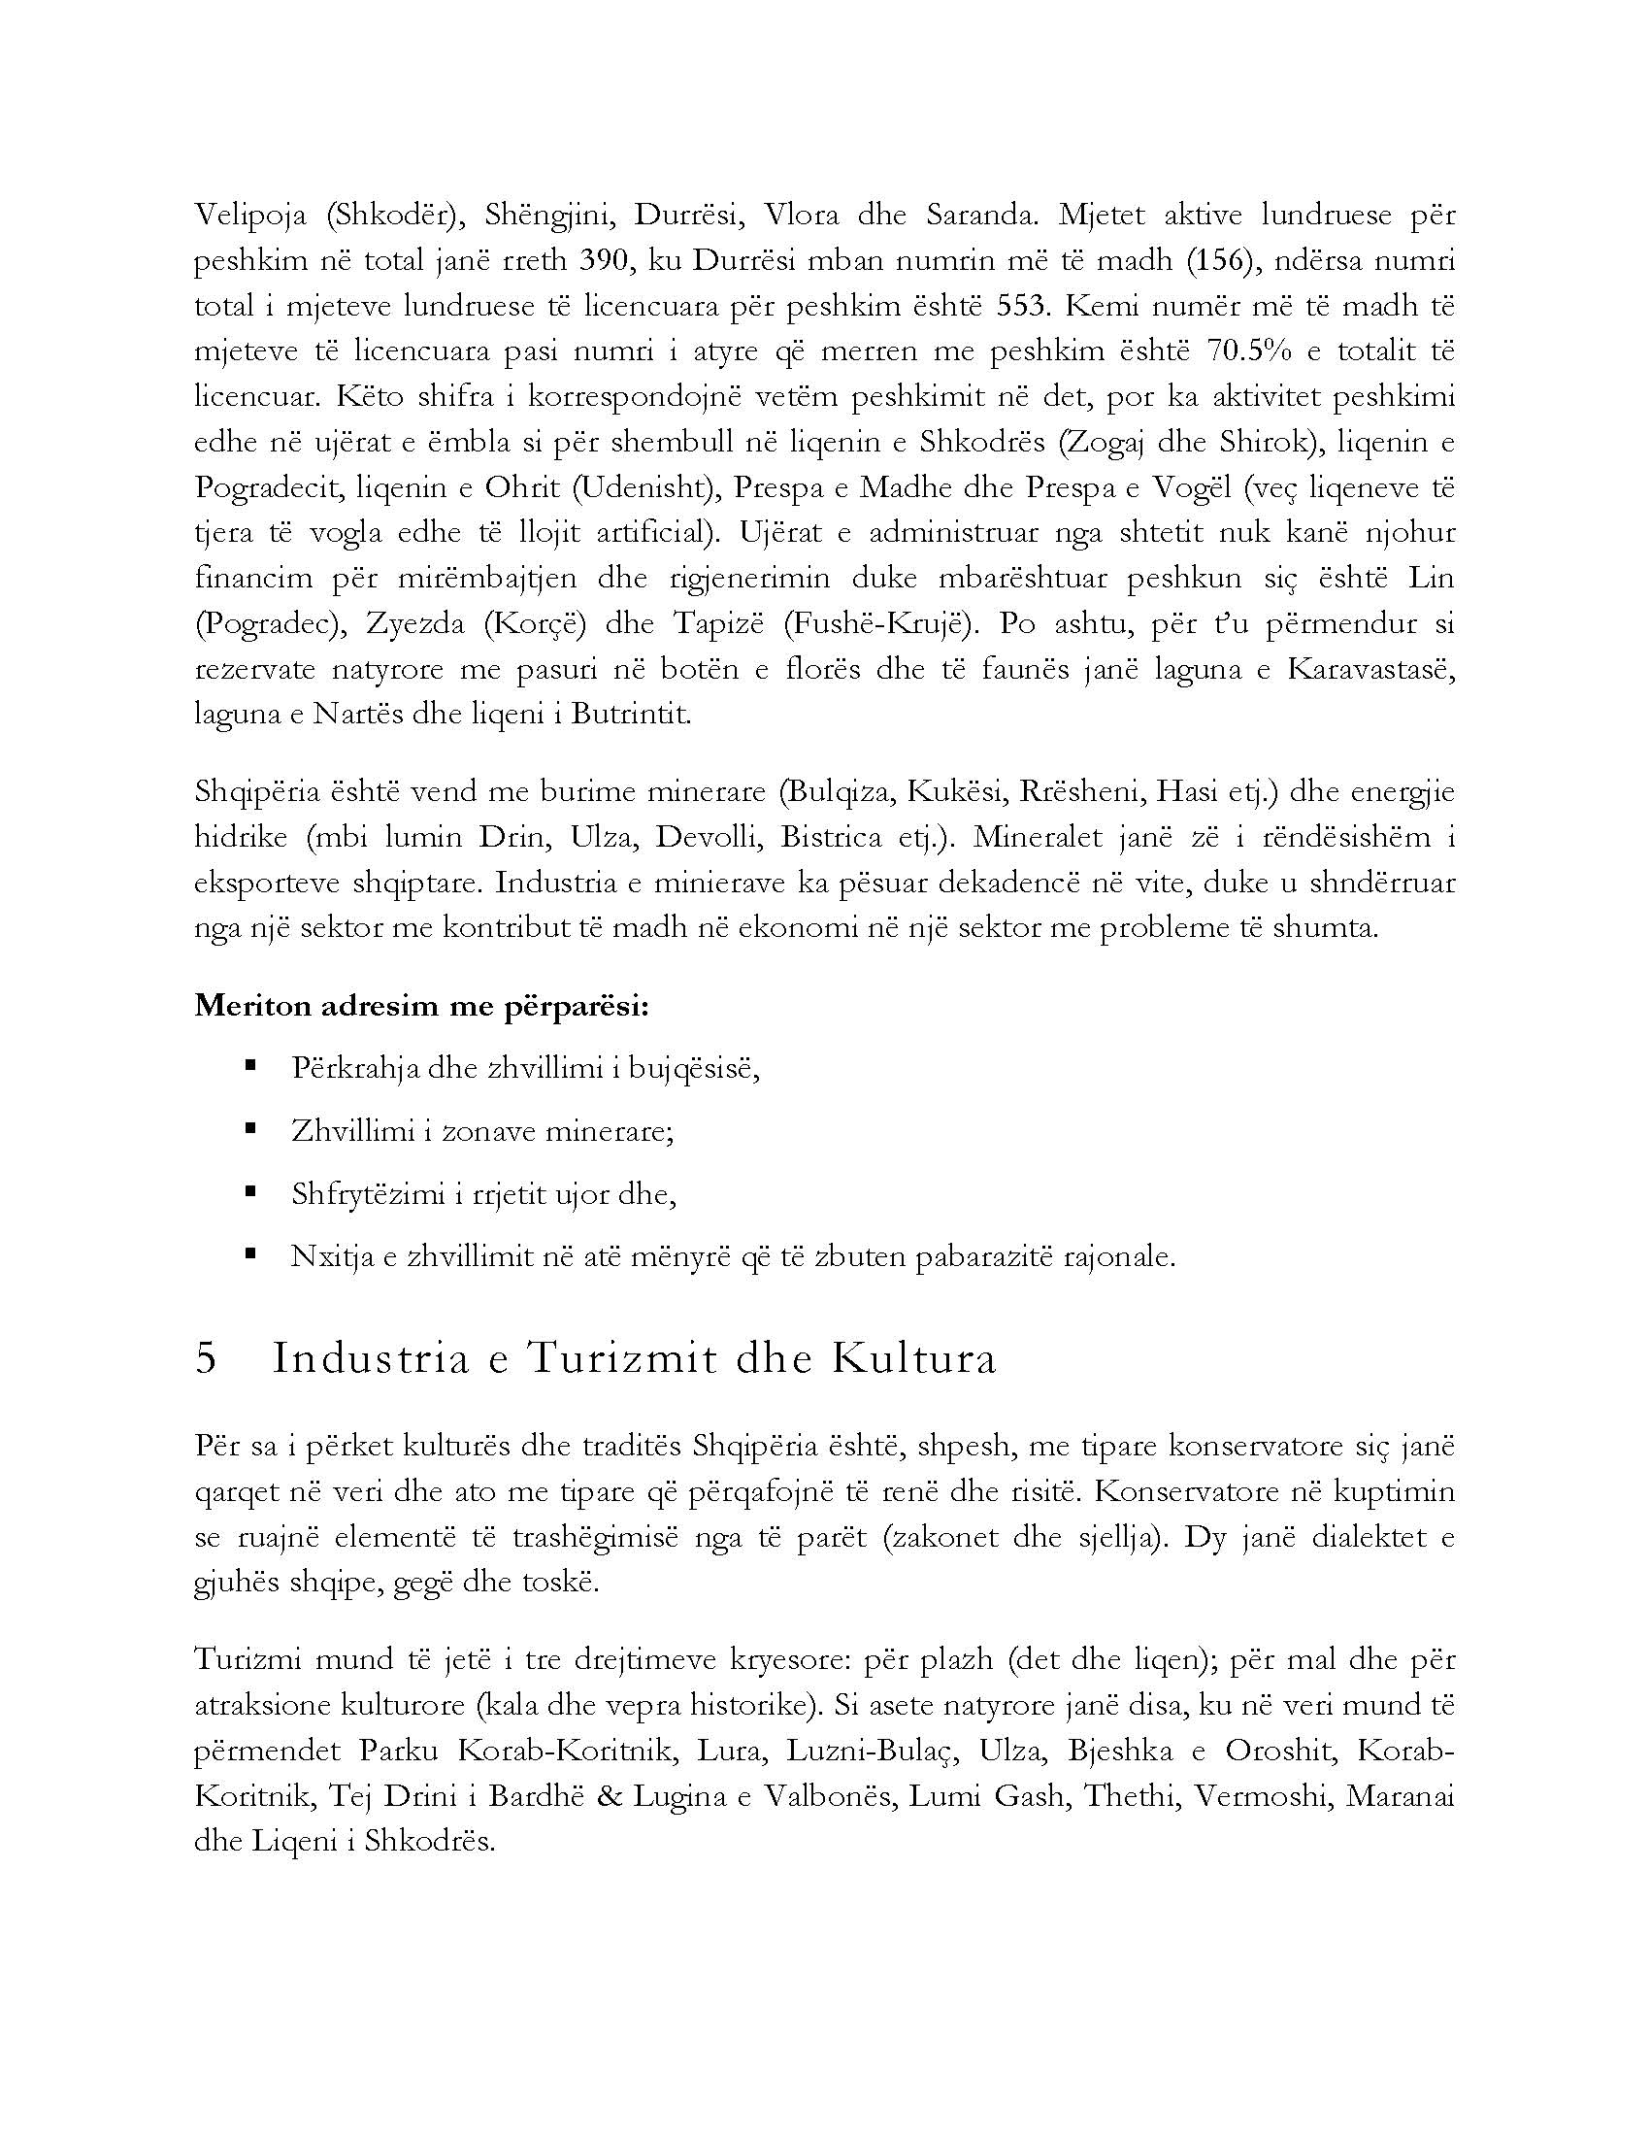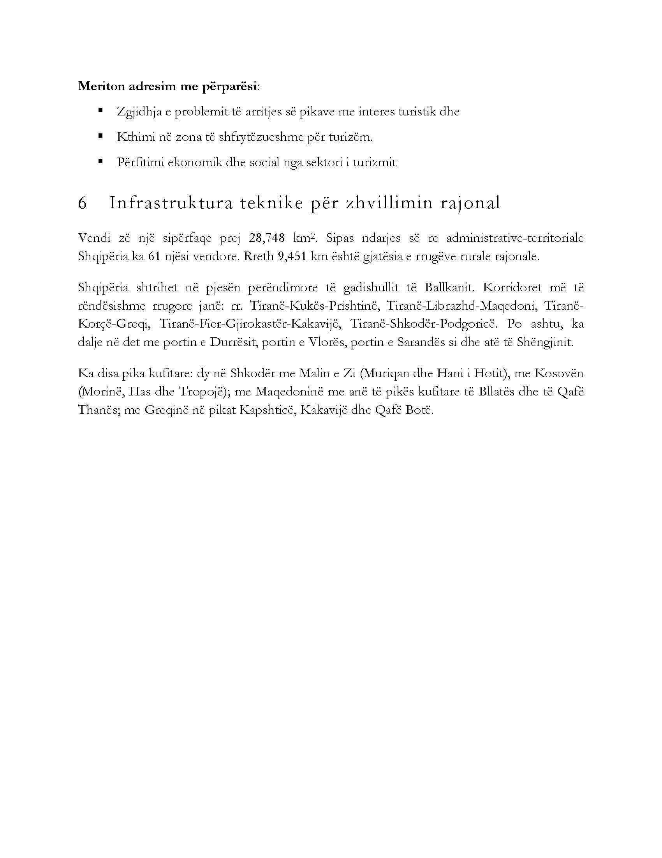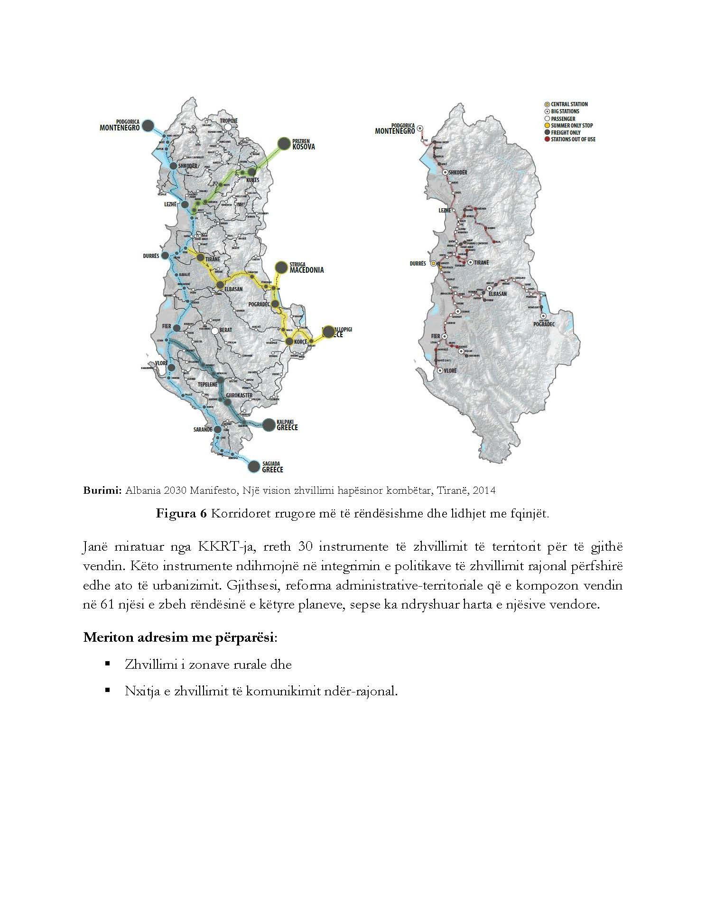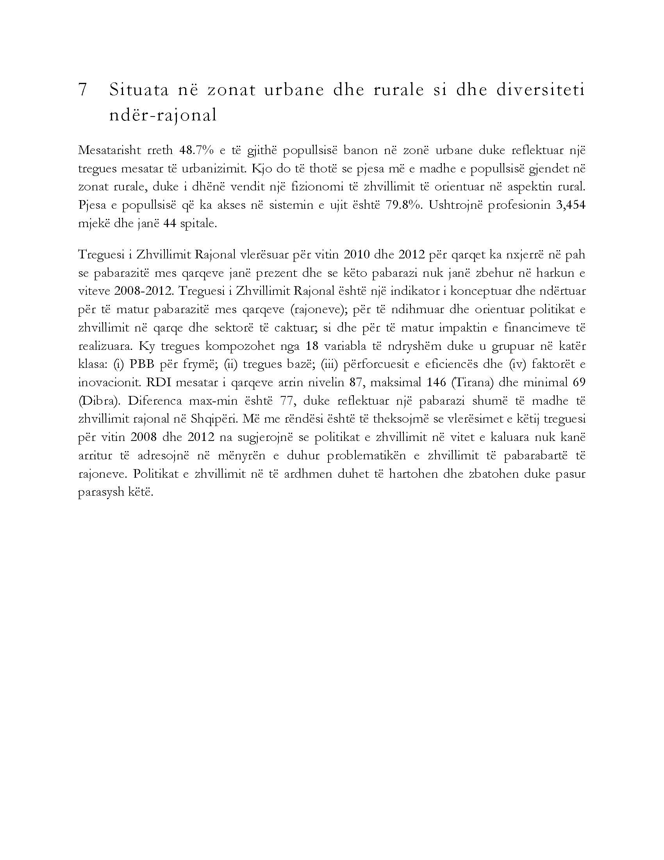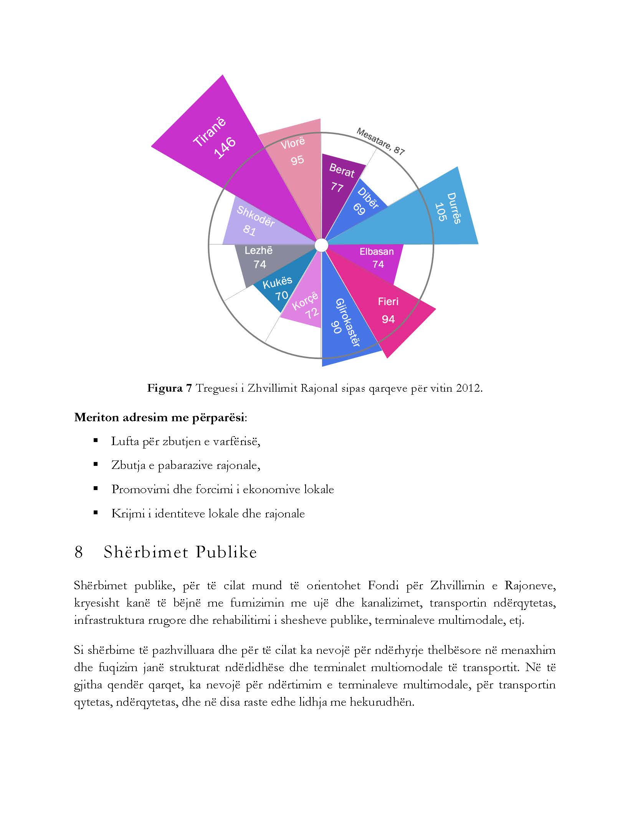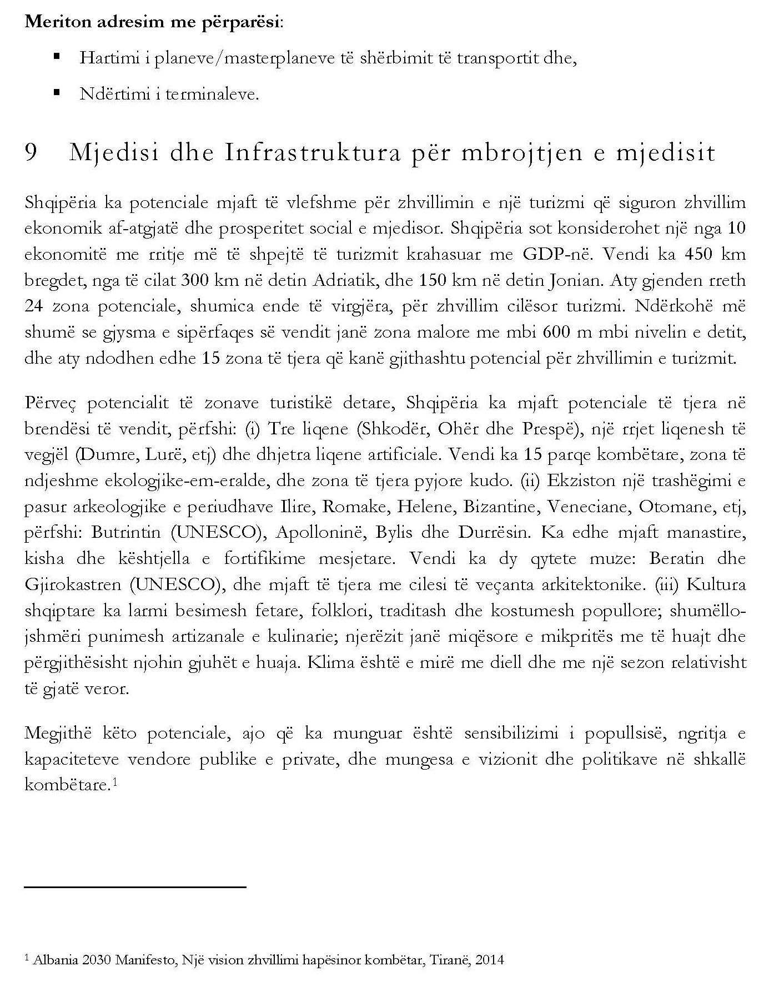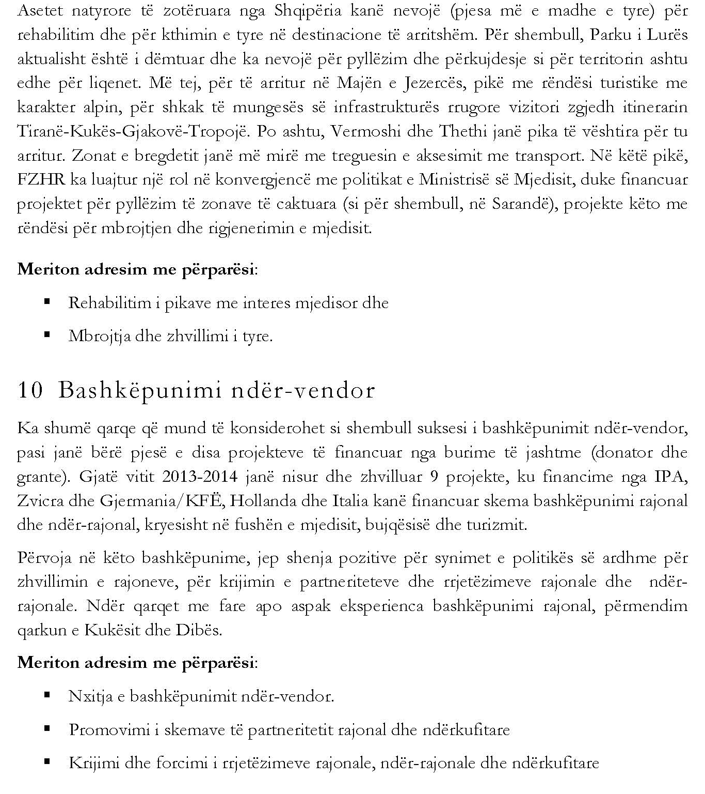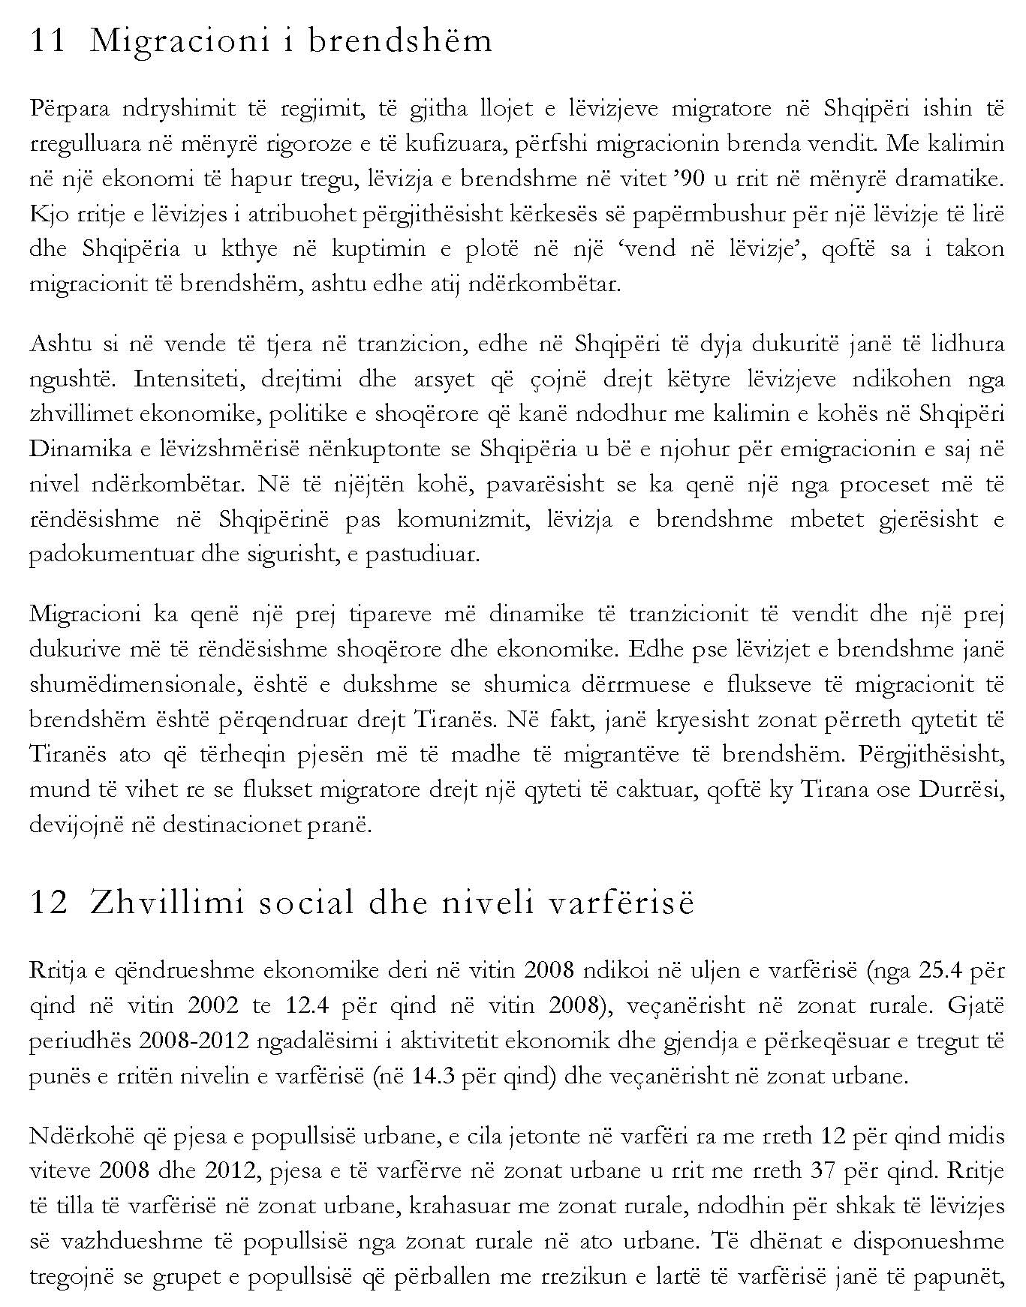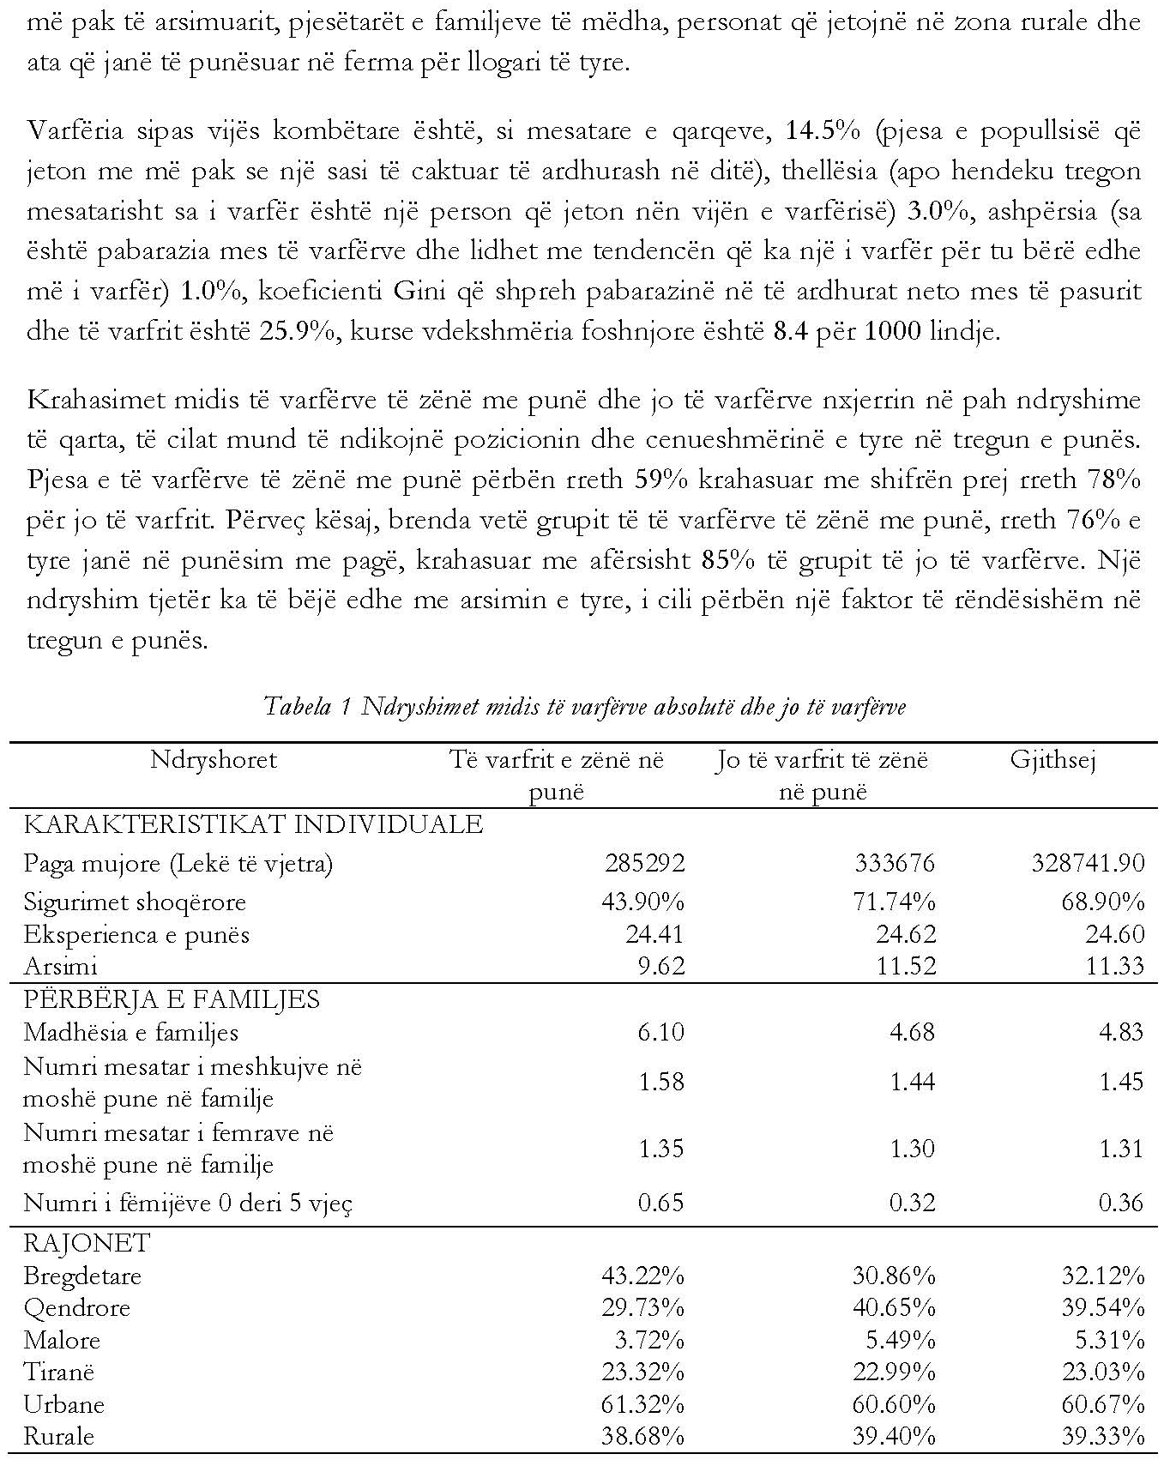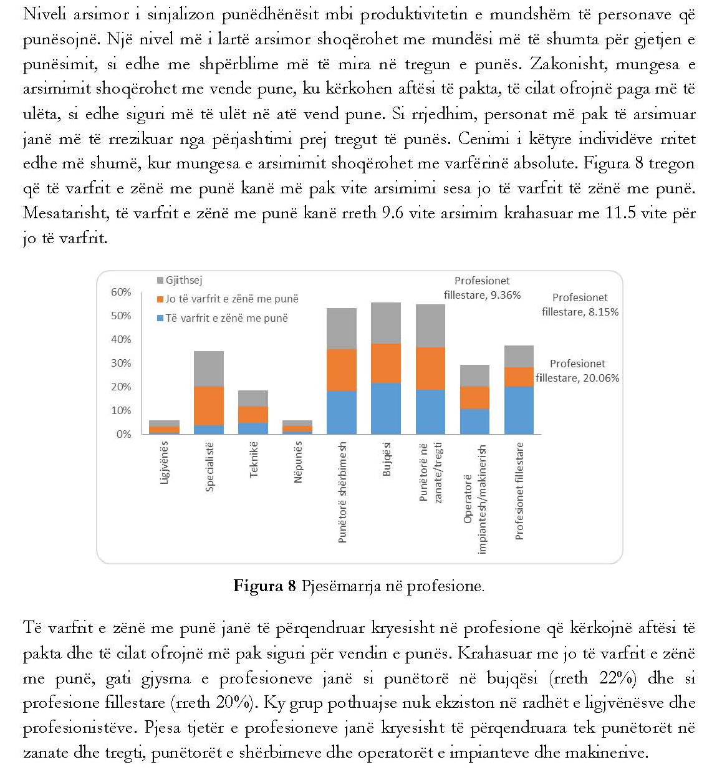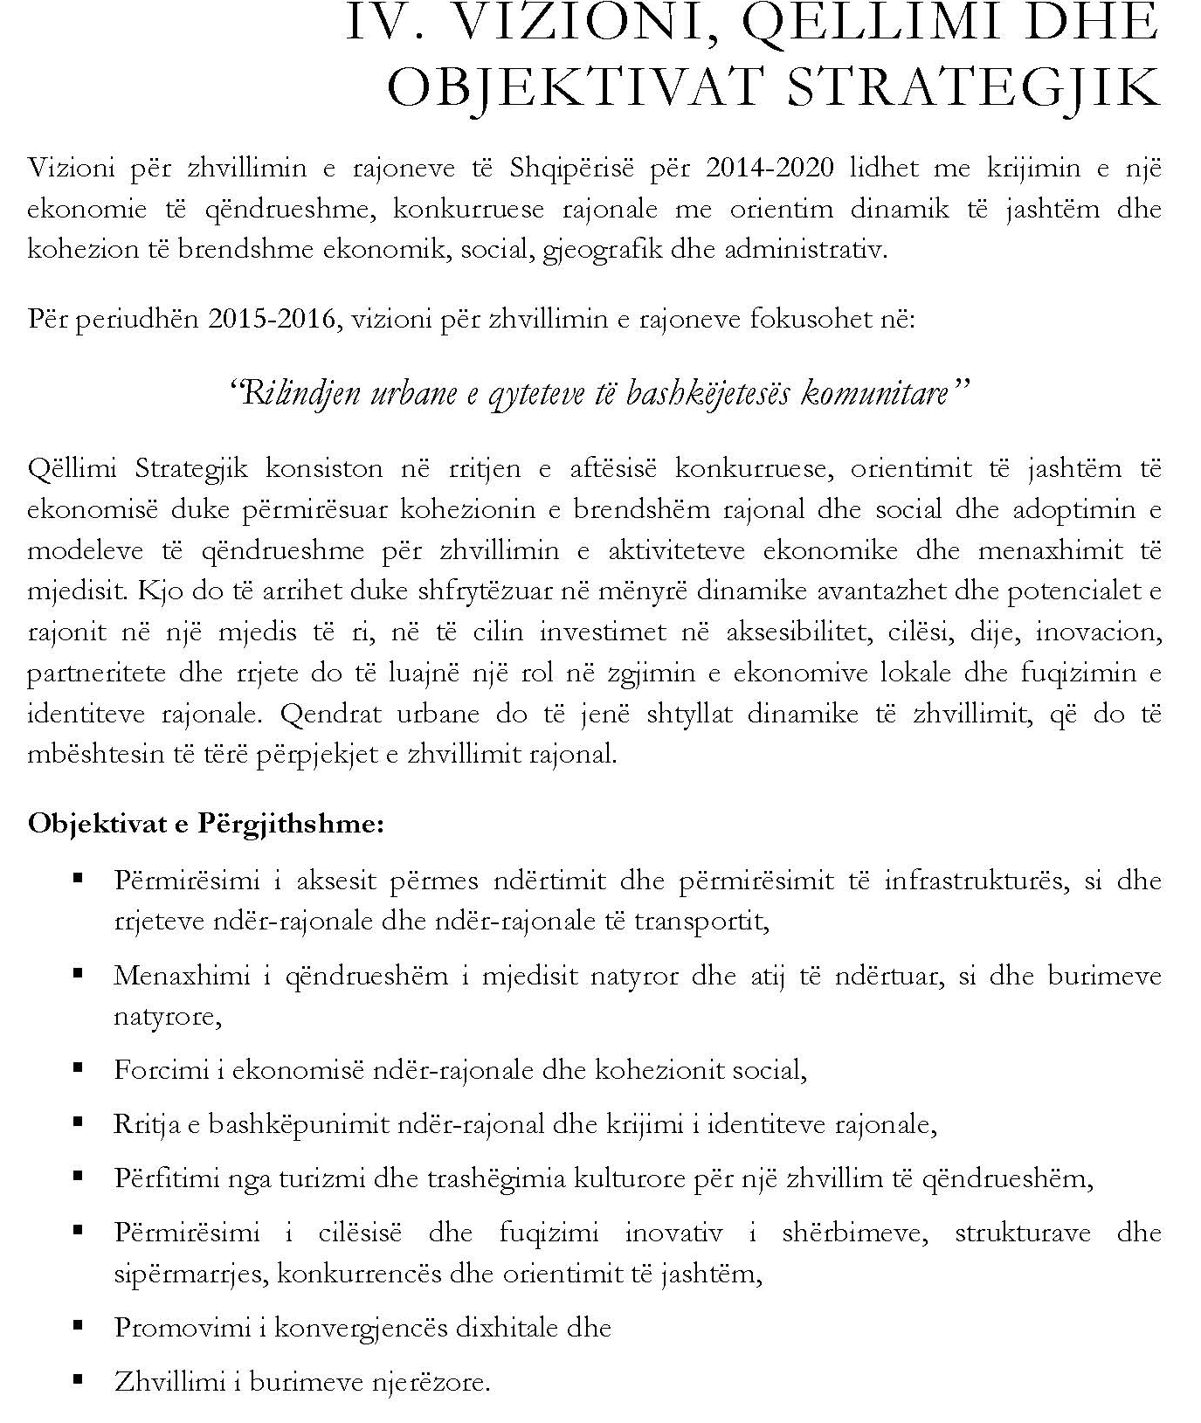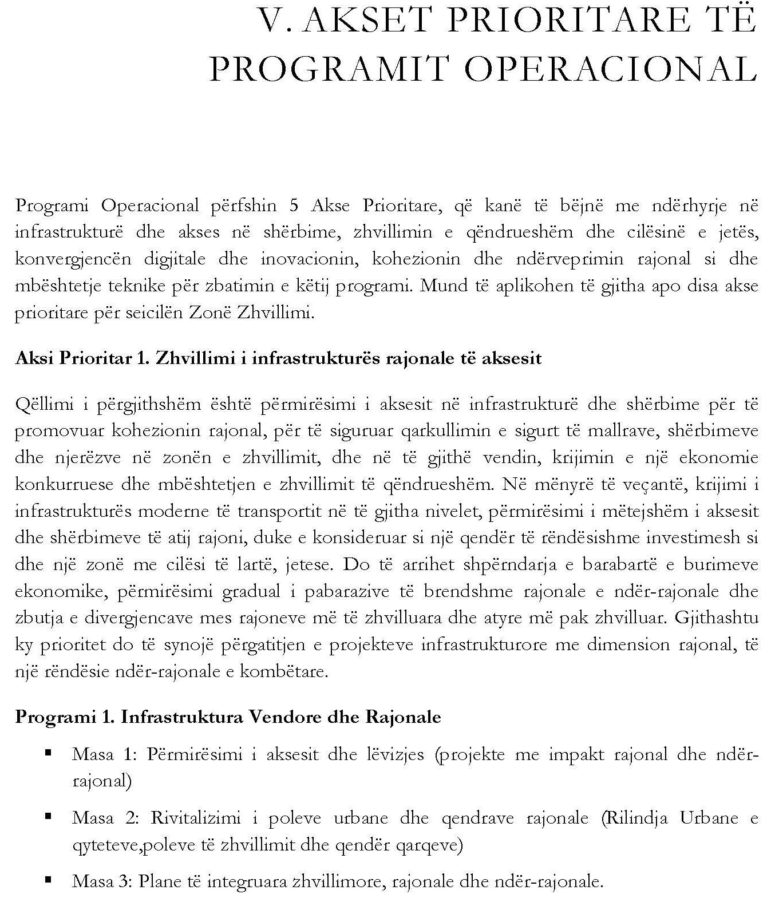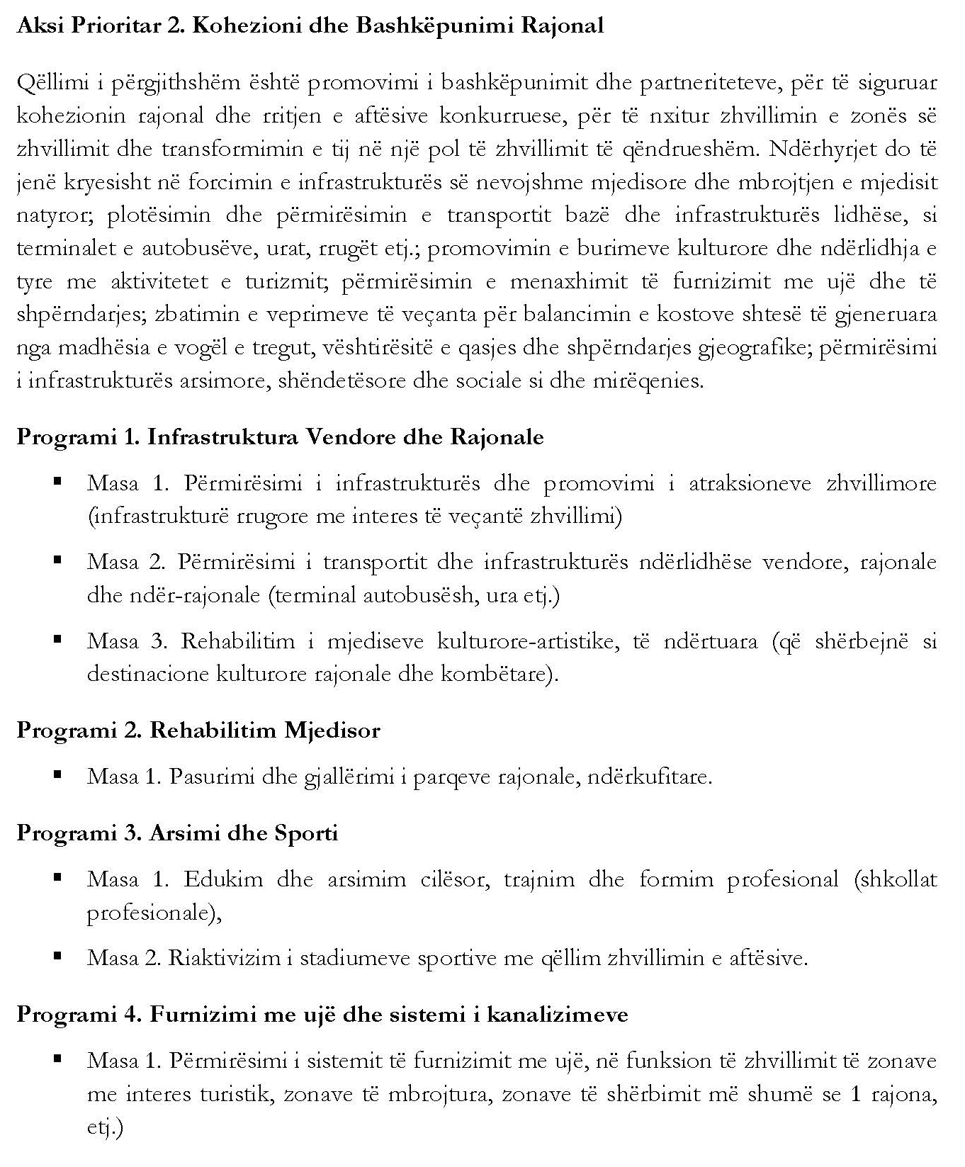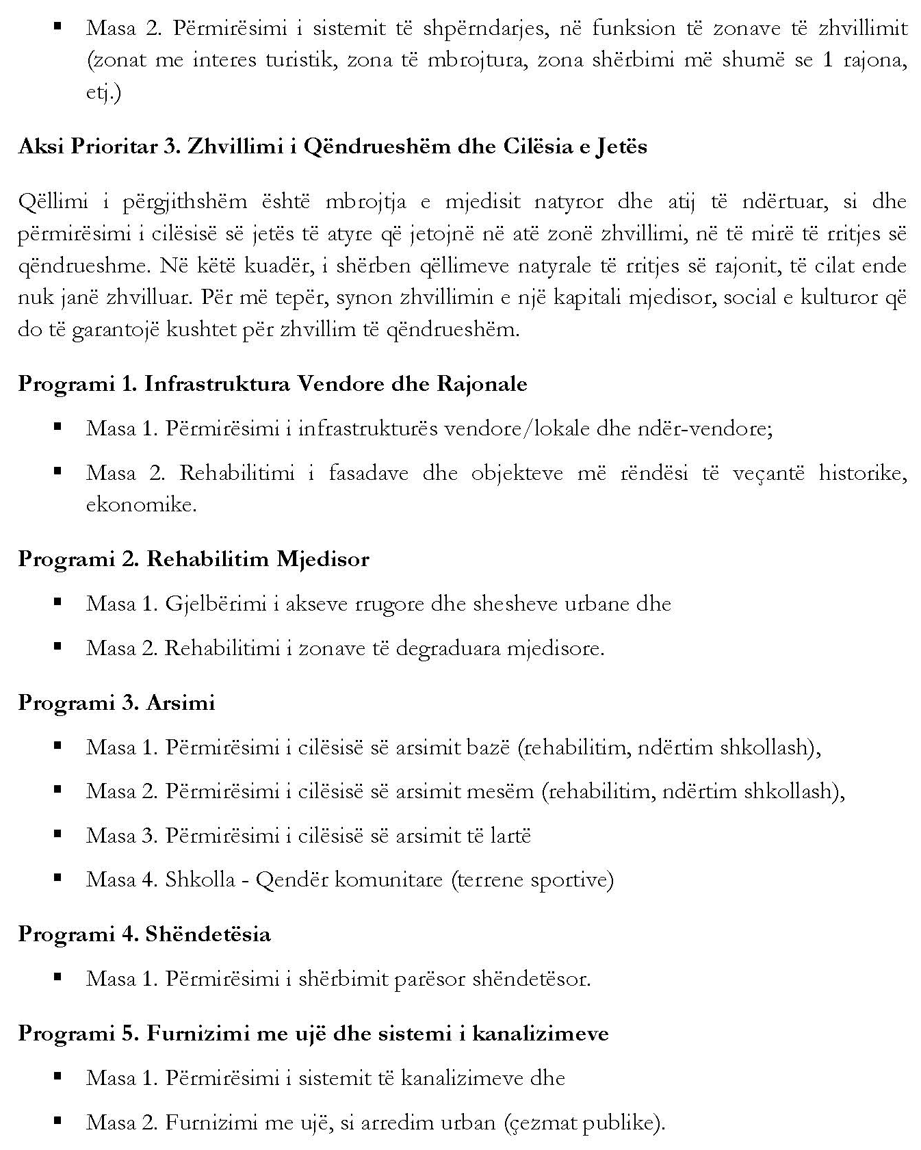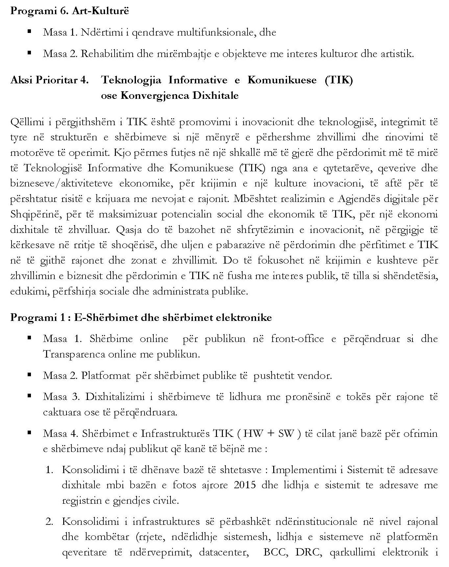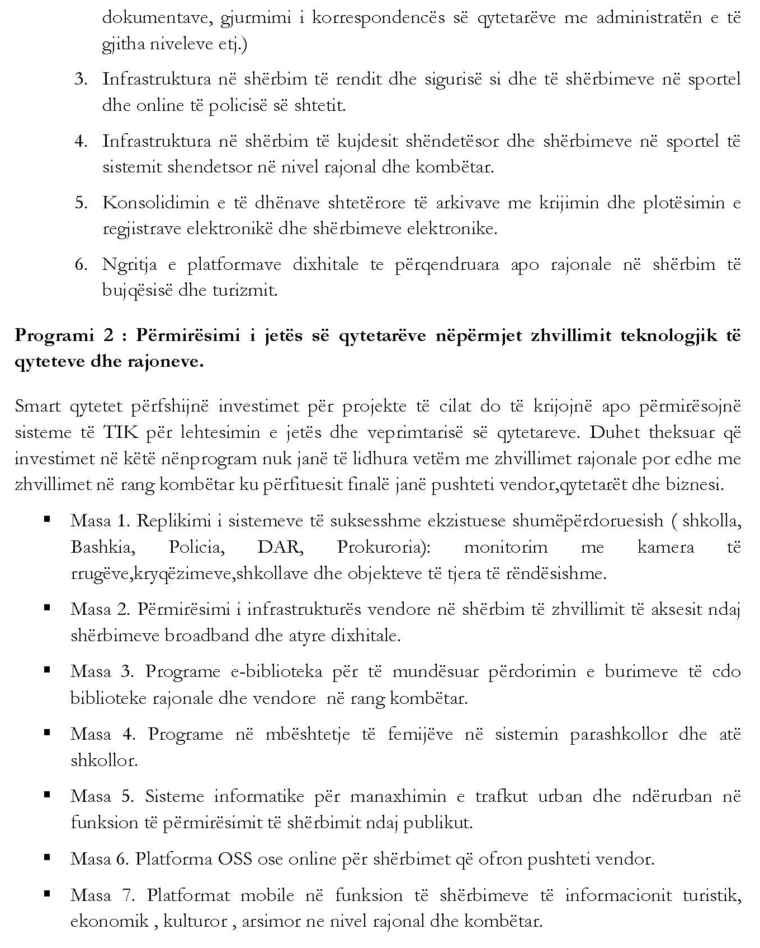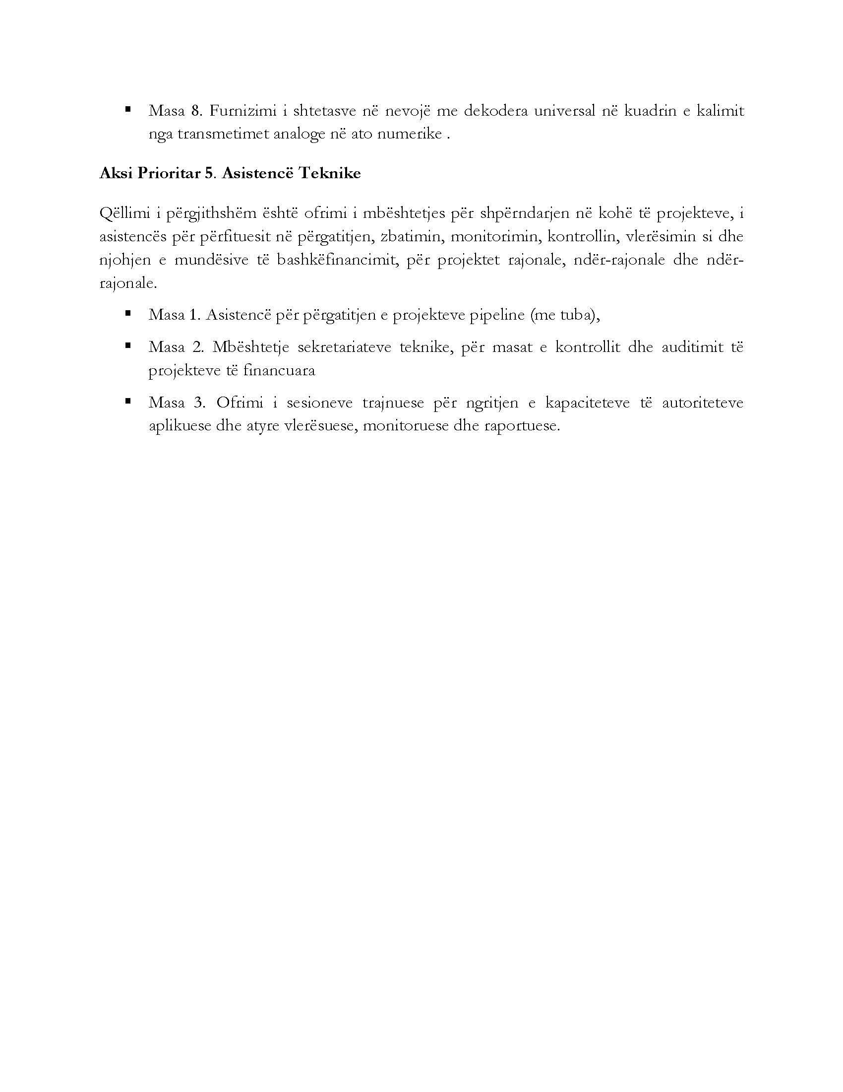

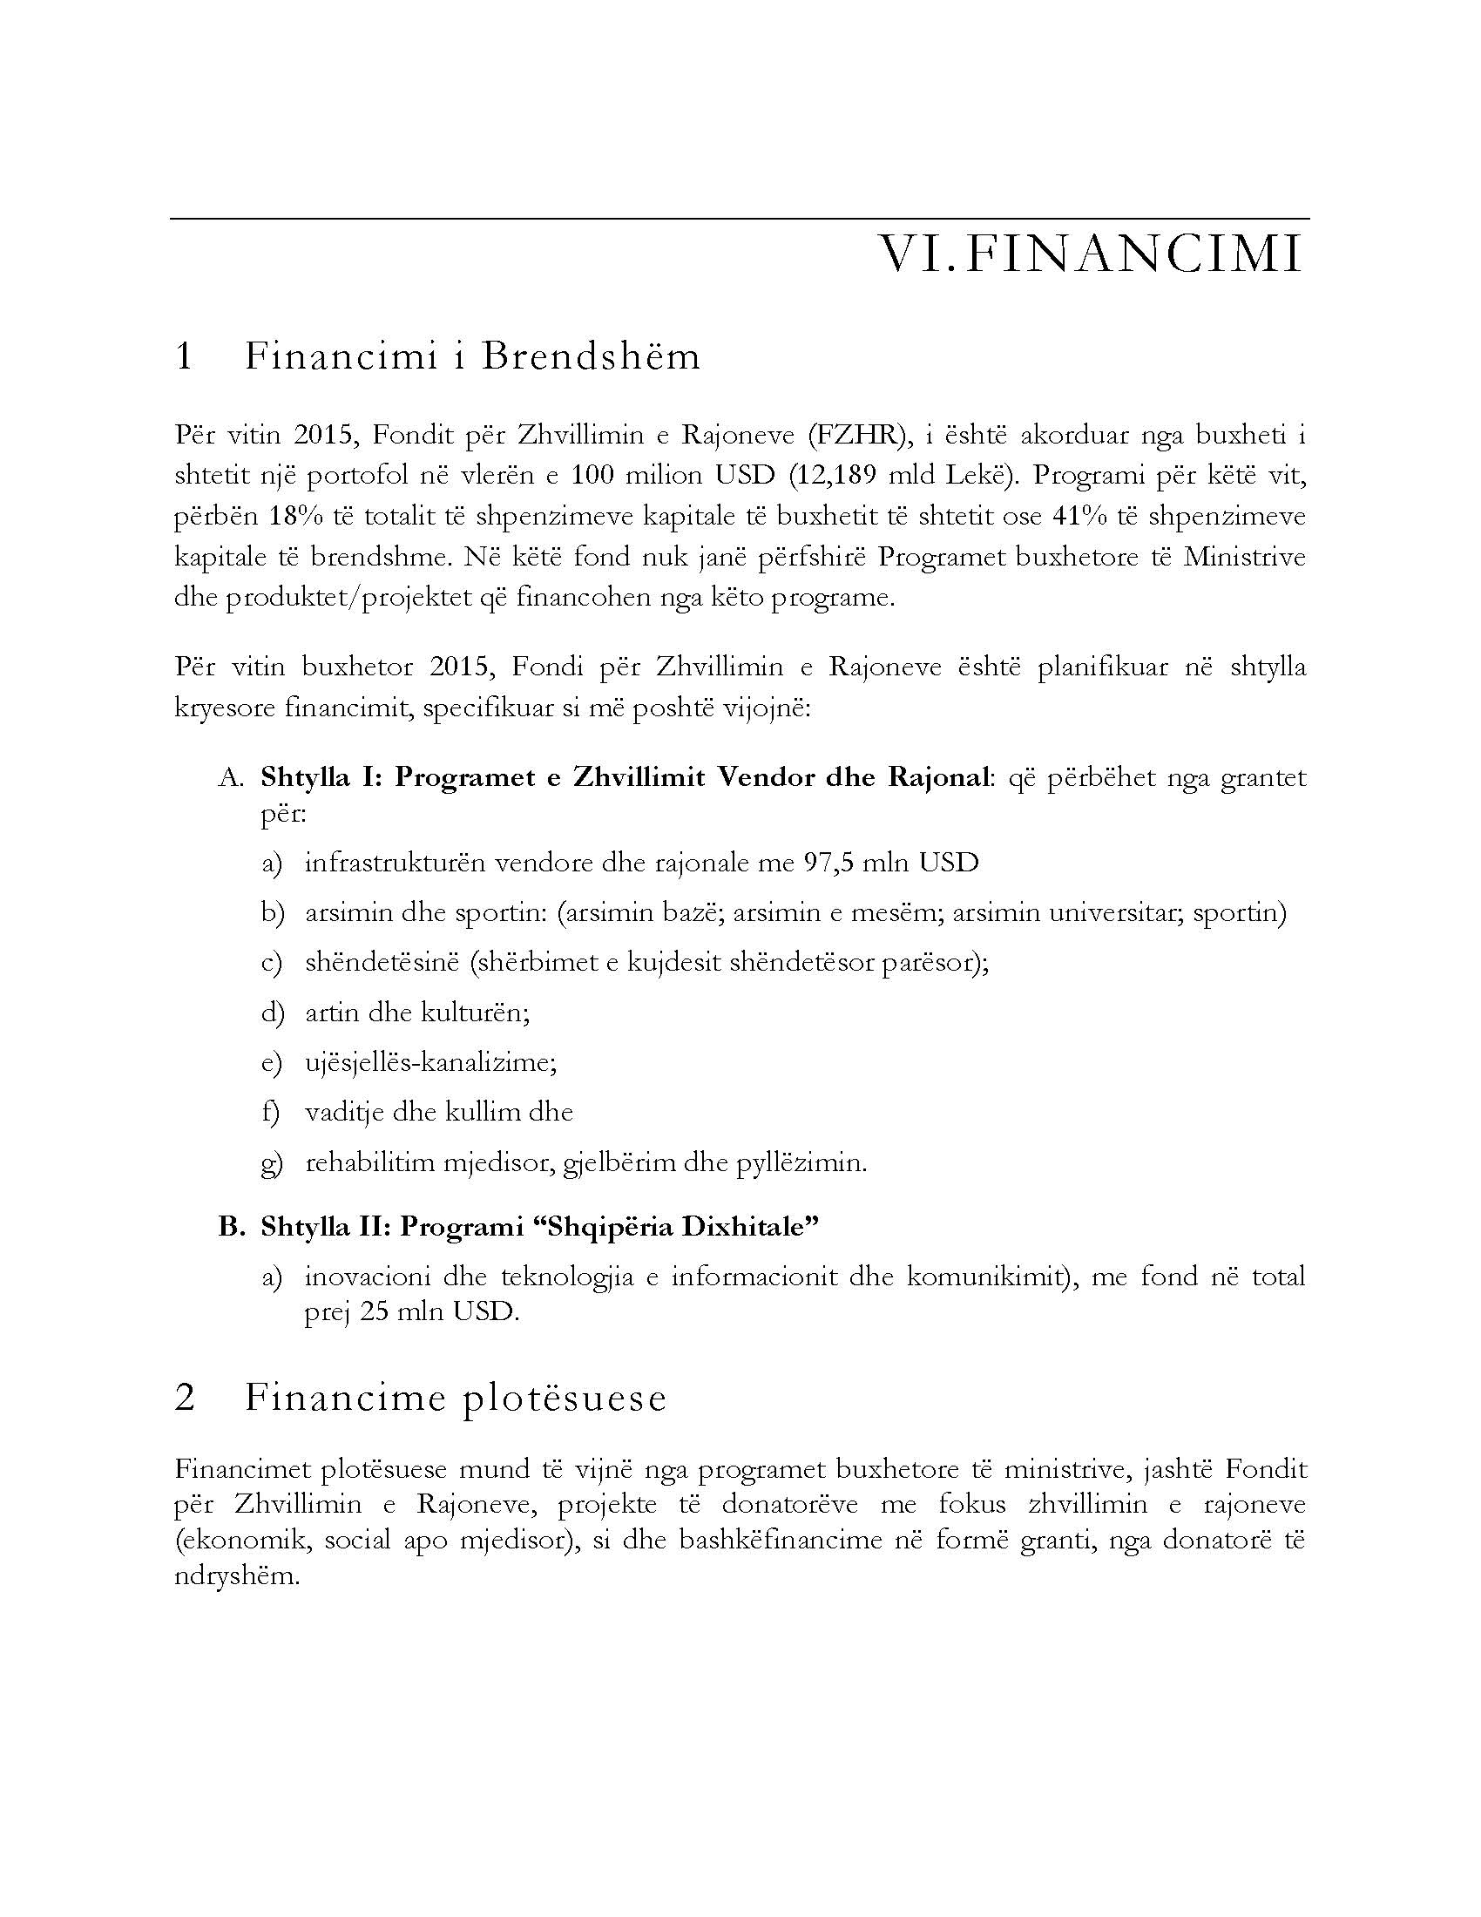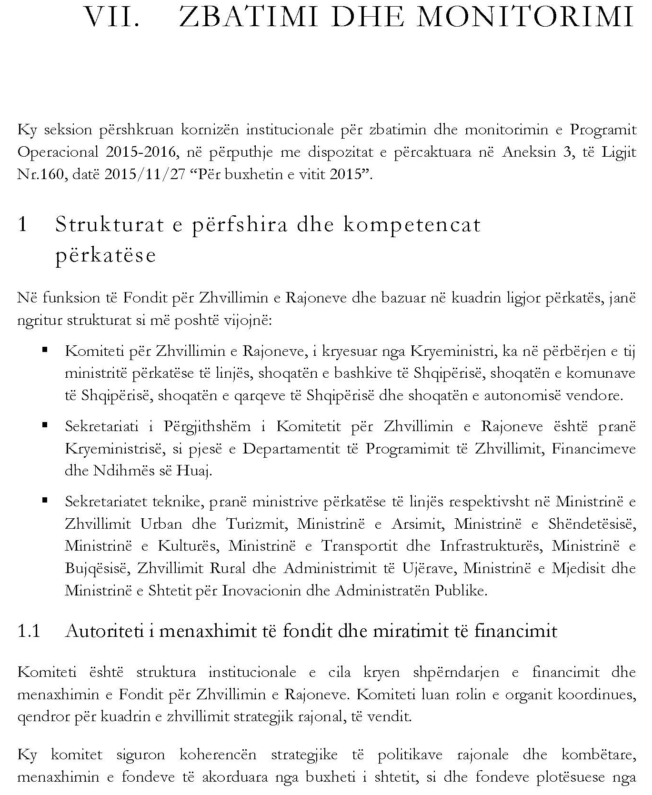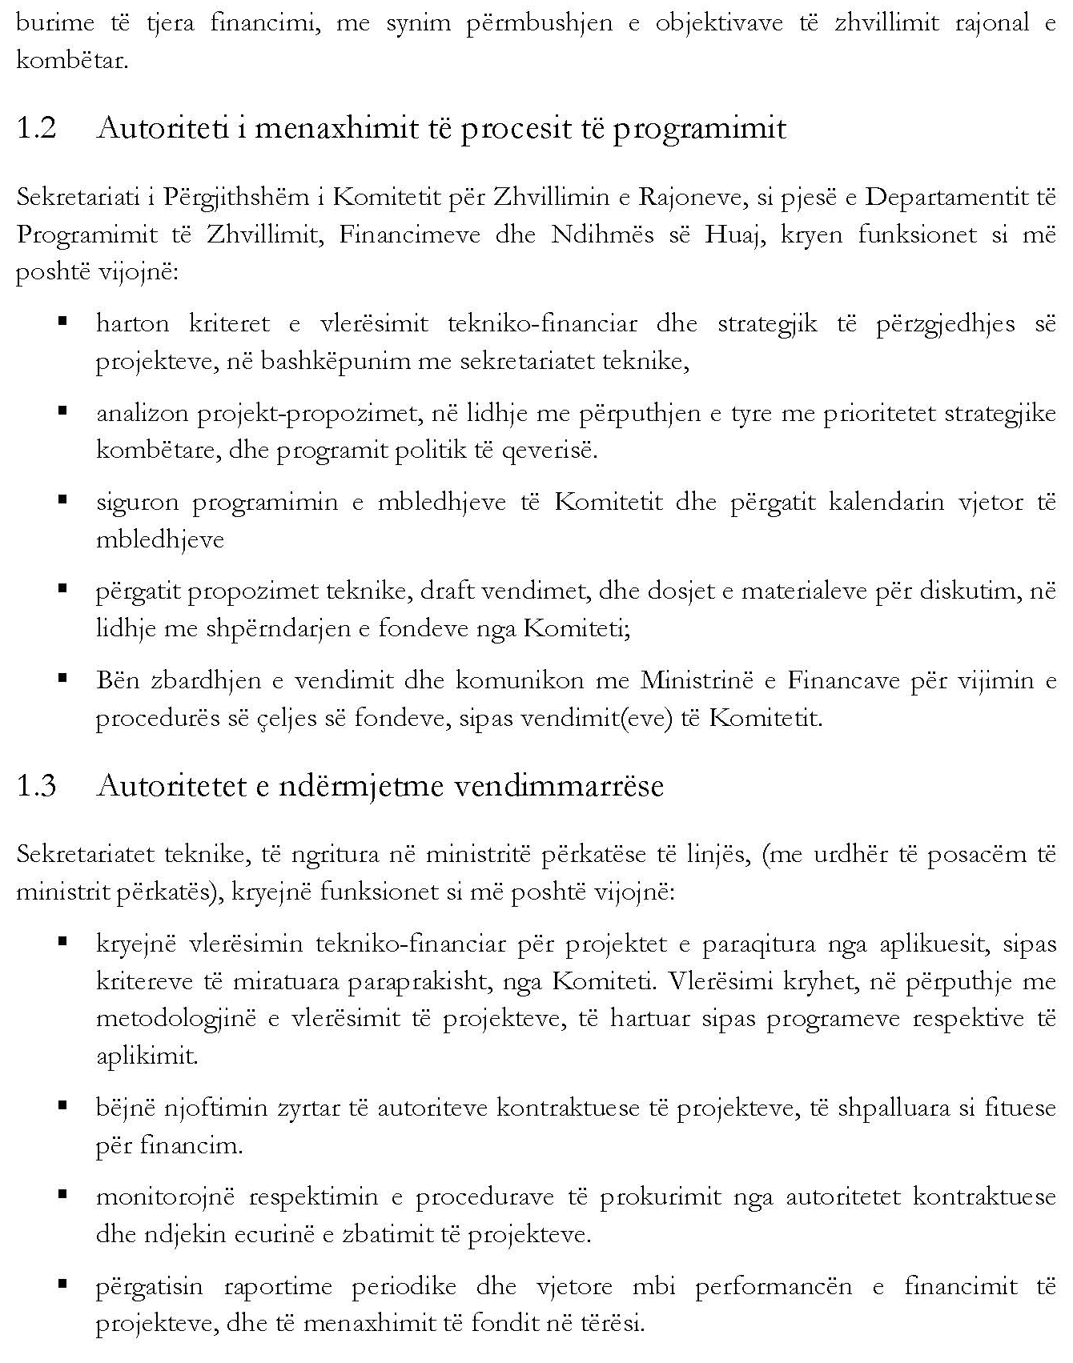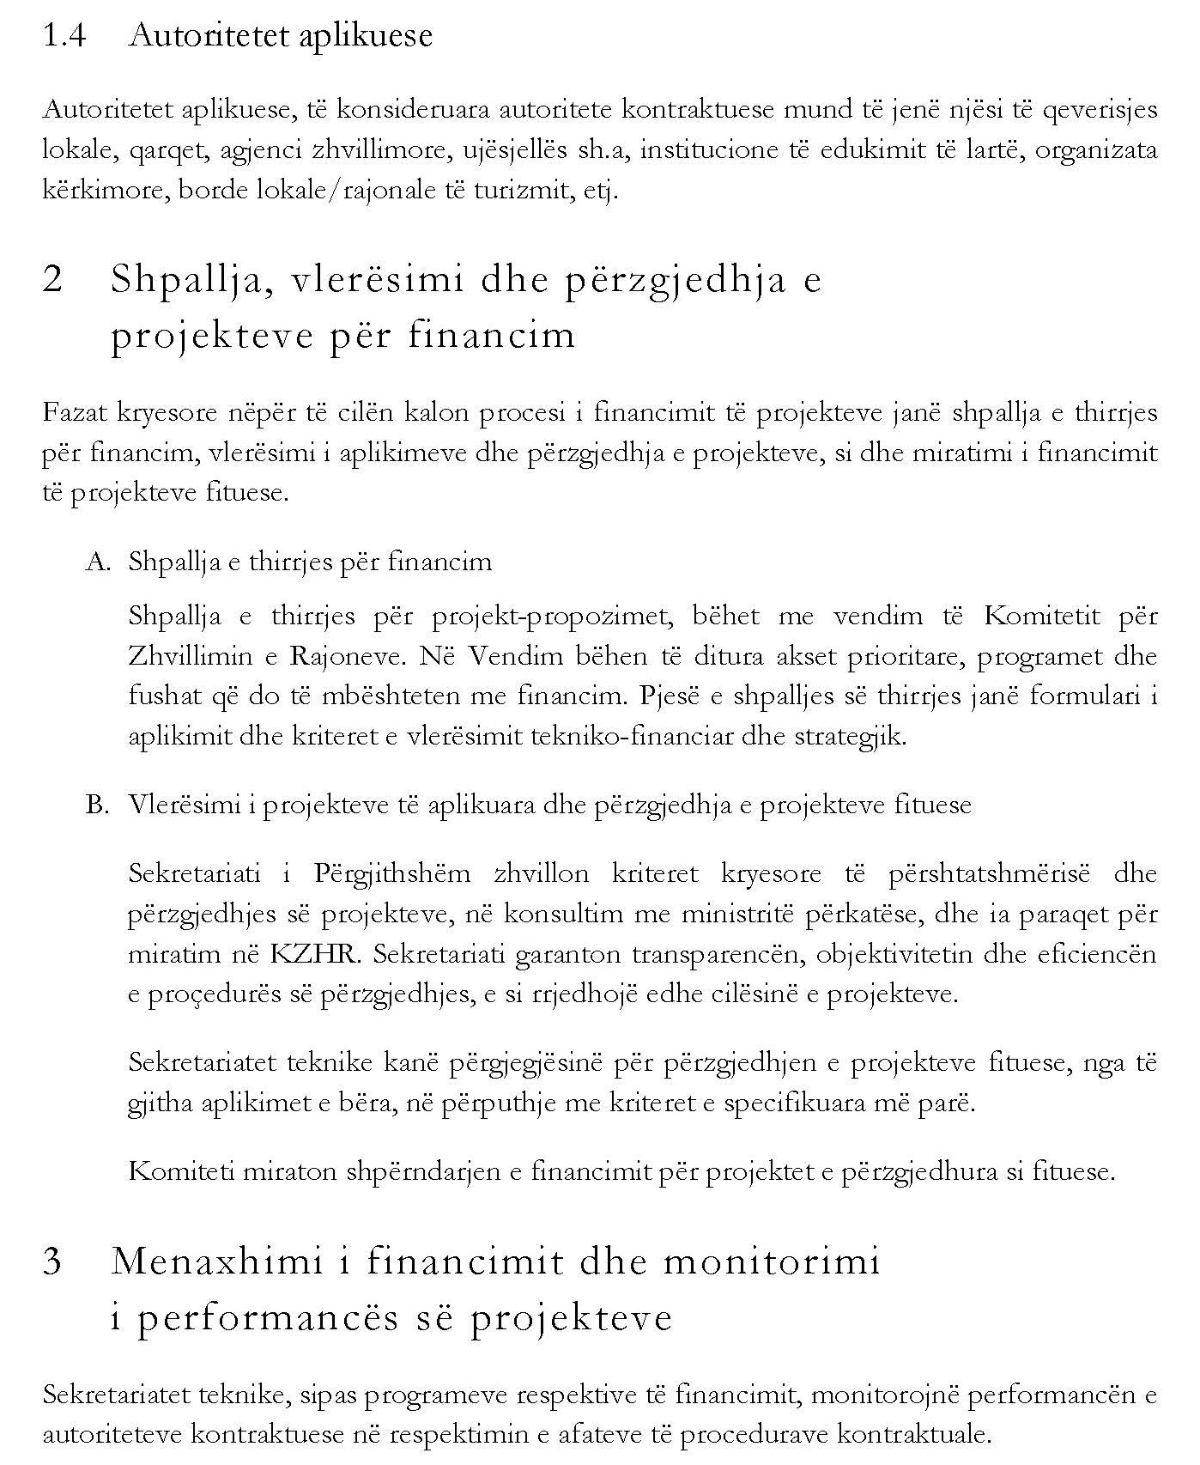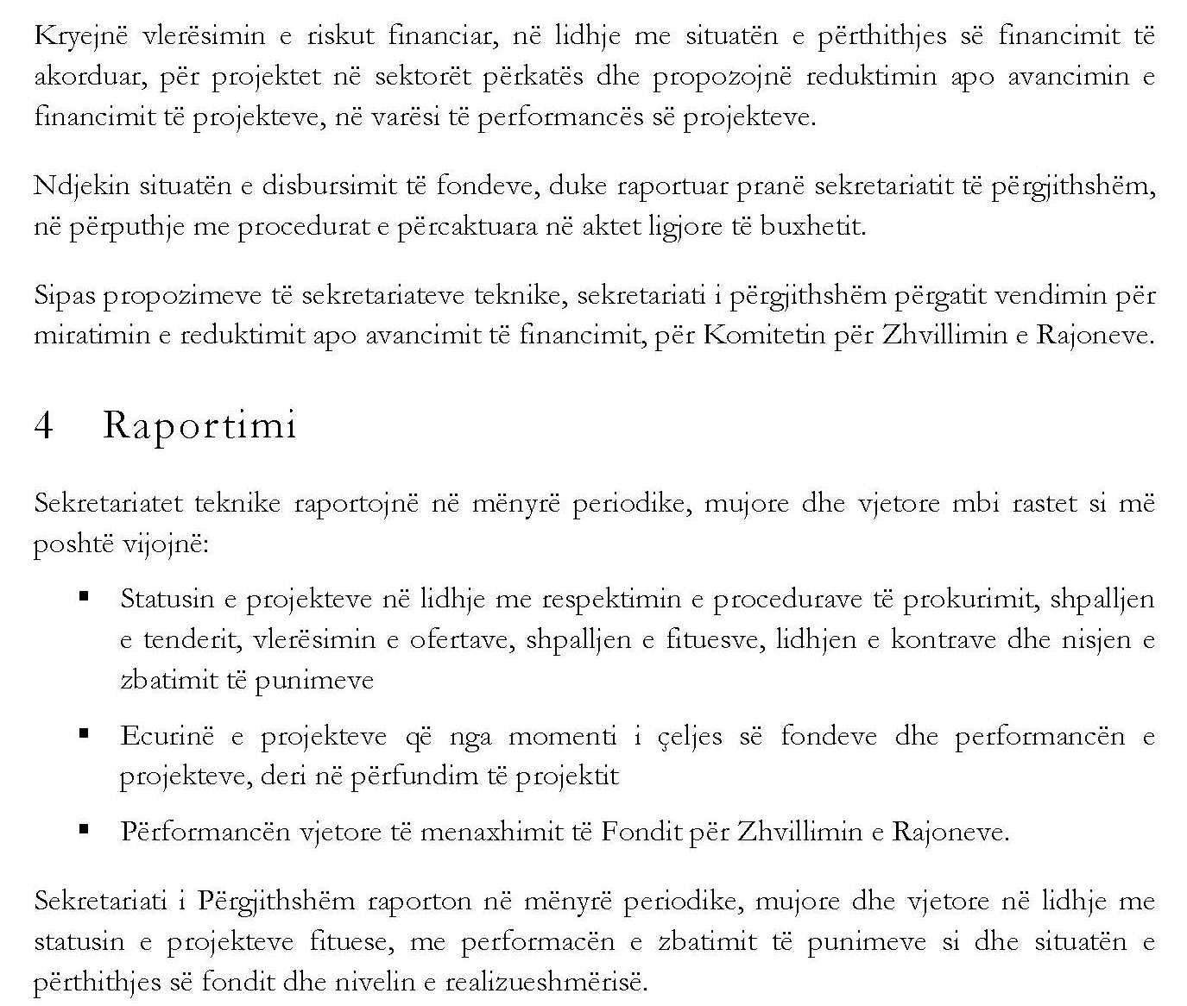

VENDIM

Nr. 6, datë 9.2.2015

PËR ADMINISTRIMIN “TRANZITOR” TË PROJEKTEVE ME AUTORITET KONTRAKTUES KOMUNAT, NË PERIUDHËN SHKURT- SHTATOR 2015

Në mbështetje të nenit 100 të Kushtetutës dhe të nenit 15 e të aneksit 3, tee ligjit nr.160, datë 27.11.2014, “Për buxhetin e vitit 2015”, në zbatim të ligjit nr.115/2014, “Për ndarjen administrative territoriale të njësive të qeverisjes vendore në Republikën e Shqipërisë”, Komiteti për Zhvillimin e Rajoneve

VENDOSI:

1. Komunat, si autoritete kontraktuese për kontratat e nënshkruara për zbatim punimesh, duhet të sigurojnë përfundimin e zbatimit të projekteve të financuara në vazhdim, me cikël financimi-zbatimi deri në vitin 2014, përpara datës 30.6.2015. Përfundimi i punimeve përfshin dorëzimin e objektit dhe dokumentacionin përkatës tekniko - finanaciar për zbatimin e projektit dhe proceset e kolaudimit, kur grafiku i afateve të zbatimit të projektit e mundëson/lejon këtë, si edhe kryerjen e pagesave financiare.
2. Për komunat, sipas pikës 1, të këtij vendimi, të cilat nuk arrijnë të respektojnë afatin e vendosur, do të pezullohet financimi dhe zbatimi i tyre. Të gjitha të drejtat dhe detyrimet, të cilat burojnë nga zbatimi i kontratave të nënshkruara nga komunat për projektet me burim financimi Fondin për Zhvillimin e Rajoneve, i transferohen njësisë së re të qeverisjes vendore në të cilen komuna “përthithet” sipas ndarjes së re administrative dhe territoriale, sipas ligjit nr.115/2014, datë 31.7.2015. Komunat me projekte dhe kontrata punimesh të papërfunduara, duhet të vënë në dispozicion /transferojnë tek njësia e re territoriale që i përthith, dokumentacionin administrativ, për të gjitha fazat e ndjekura dhe të planifikuara, deri në zbatimin e plotë të kontratës.
3. Vijimi i zbatimit të projektit mund të kryhet nëpërmjet delegimit të funksioneve (kontratave) përmes marrëveshjeve të delegimit me njësi të qeverisjes vendore bashkinë qendër, e cila do të “përthithë” si njësi, në ndarjen e re territoriale, komunën autoritet kontraktues, sipas ligjit nr.115/2014, datë 31.7.2014, “Për ndarjen administrative territoriale të njësive të qeverisjes vendore në Republikën e Shqipërisë”.
4. Financimi i projekteve të reja (përveç programit të Shqipërisë Dixhitale), gjatë vitit 2015, me vendndodhje territorin e komunave, do të kryhet për ato projekte ku aplikuesi komunë ka arritur një marrëveshje delegimi, dhe/ose partneriteti rajonal, me një prej institucioneve të mëposhtme:
a) Fondin Shqiptar të Zhvillimit;
b) këshillin e qarkut përkatës.
ku këto të fundit, si aplikant dhe autoritet kontraktues, do të zbatojnë projektin në emër dhe për llogari të komunës në territorin e të cilës shtrihet projekti.
5. Ngarkohen sekretariatet teknike, ministri i Zhvillimit Urban, ministri i Financave dhe Sekretariati i Përgjithshëm i Komitetit për Zhvillimin e Rajoneve, në Kryeministri, për zbatimin e këtij vendimi.
Ky vendim hyn në fuqi pas botimit në Fletoren Zyrtare.

KRYETARI
Edi Rama

